1. 



**Ministère de l’Enseignement Supérieur et de la Recherche Scientifique**

**Direction Générale des Etudes Technologiques**

**Institut Supérieur des Etudes Technologiques de Bizerte**

**Département Technologies de l'Informatique**

|  |  |  |
| --- | --- | --- |
| **Référence** | **Dép.** | **TI** |
| **AN** | **2017** |
| **N°** | **DSI .10** |

**Rapport de**

**PROJET DE FIN D’ETUDES**

**En vue de l’obtention de :**

**Licence Appliquée en Développement des Systèmes d’Information « DSI »**

**Application mobile Android**

**<<Tunisair-Mobile>>**

Elaboré par :

**Safa BEN HMIDA**

**&**

**Ons SOUAYAH**

Encadré par :

**Mme Afef GAFSI, ISET**

**Mr. Ridha ZOGHLAMI, TUNISAIR**

Effectué à :

**Entreprise : (Tunisair)**

* **Adresse : (Agence siège Tunisair Charguia2 2035 Tunis Carthage)**
* **Tel : (70837000, 70838300)**

**Année universitaire : 2016/2017**

***Dédicaces***

*Je dédie ce projet de fin d’étude* :

***À mon père******MOUHAMED RACHED***

*Rien au monde ne vaut les efforts fournis jours et nuits pour mon éducation et mon bien être.*

*Ce travail est le fruit de tes sacrifices que tu as consenti pour mon éducation et ma formation.*

***À ma mère******BESMA***

*Affable, honorable, aimable : Tu représentes pour moi le symbole de la bonté par excellence, la source de tendresse et l’exemple du dévouement qui n’a pas cessé de m’encourager et de prier pour moi.*

***À Mes deux grands frères MOUHAMED & RACHED et ma sœur JAMILA*** *présentes dans tous mes moments d’examens par leurs soutiens moraux et beaux surprises sucrées.*

***À Tous mes tantes et oncles, leurs époux et épouses, mes chères cousins et*  
*cousines***

*Je vous aime tous de tout mon cœur.*  
***À ma binôme ONS SOUAYAH***

*Pour son soutien moral, sa*  
*patience et sa compréhension tout au long de ce projet.*  
*Et à tous ceux qui ont contribué de près ou de loin pour que ce projet soit*  
*possible, je vous dis merci.*

***Sans oublier mes amis et mes collègues, en particulier hamza Omrani***

*Pour leur encouragement et pour tous les bons moments que nous avons vécu ensemble. J’espère que notre amitié durera éternellement.*

***Dédicaces***

|  |
| --- |
| *Je dédie cet humble travail avec grand amour, sincérité et fierté :*  ***A Ma chère mère « Hayet Bouchoucha»***  *la source de tendresse, de noblesse et d’inspiration qui m’a aidée et encouragée toujours.*  ***A mes sœurs «Ikbel souayah » &« Arij Souayah,***  *à qui je souhaite beaucoup de réussite et de bonheur.*  ***A tous mes amis en particulier « Hamza Omrani »***  *qui me sont chers, à tous ceux que j’aime et qui m’aiment : qu’ils trouvent ici l’expression de mes sentiments et mes vœux les plus sincères.* |

**Remerciements**

Personne n’est né avec tout ce qu’il a acquit , il doit ainsi toujours quelque chose à quelqu’un, et c’est pour cette raison je tiens à remercier:

Tout d’abord, **Dieu** de m’avoir donné la force, la patience et l’endurance nécessaire afin d’élaborer ce travail.

**Mes parents** pour leurs amours, leurs bienveillances et leurs sacrifices, nul mot ne peut exprimer tout ce que je leurs dois.

**Mme Afef Gafsi**, notre encadrante à l’institut supérieur des études technologiques de Bizerte, pour ses conseils précieux et son soutien continu.

**M. Ridha Zoughlami**, pour son entière disponibilité à nous fournir son assistance et sa confiance la plus attentionnée.

Sans oublier **tous nos professeurs**, au cours de tous les cycles de notre enseignement, qui ont fournis leurs efforts pour que nous puissions arriver à ce stade.

Enfin, **les membres de jury** de nous avoir honorées en acceptant d’évaluer ce modeste travail.

**Sommaires**

Introduction générale 9

Chapitre 1 : Etude Préalable 11

I. Présentation de l’organisme d’accueil : 11

I.1 Présentation de la Tunisair (الخطوط التونسية): 11

I.2 Présentation du département Programmation PN: 12

II. Etude de l’existant : 12

II.1 Description de l’existant : 12

II.2 Critique de l’existant: 13

II.3 Solution proposée : 13

III. Méthodologies adoptées : 15

III.1 Gestion de projet Agile SCRUM: 15

III.2 Méthode de modélisation et de conception (UP :Unified Process): 16

IV. Technologies et outils de travail : 17

IV.1 Environnement matériel : 18

IV.2 Environnement logiciel : 18

V. Architecture de l’application : 22

Conclusion : 23

Chapitre 2 : Planification du backlog produit 24

Introduction : 24

I. Identification des Profils utilisateurs 24

II. Les User Stories : 25

III. Backlog produit : 27

Conclusion : 34

Chapitre 3 : Release 1 35

Introduction : 35

I. Sprint 1 : Gestion des agences via web et Consultation des agences via mobile : 35

I.1 Expressions des besoins : 35

I.2 Analyse Détaillée: 42

I.3 Conception : 48

I.4 Réalisation et Tests: 54

II. Sprint2 : Gestion des vols via web et Consultation des vols via mobile: 55

II.1 Expressions des besoins 55

II.2 Analyse Détaillée: 60

II.3 Conception : 64

II.4 Réalisation et Tests: 69

IV. Conclusion : 69

Chapitre 4 : Release 2 70

Introduction : 70

I. Sprint 3 : Gestion du personnel via web et L’Authentification, La Consultation du profil via mobile: 70

I.1 Expressions des besoins : 70

I.2 Diagramme de classe d’analyse de CU : 77

I.3 Conception : 83

I.4 Réalisation et Tests: 88

II. Sprint 4 : Gestion du programme & équipage vol via web et Consultation programme&équipage vol via mobile : 90

II.1 Expressions des besoins : 90

II.2 Analyse Détaillée : 95

II.3 Conception : 100

II.4 Réalisation et Tests: 106

III. Conclusion : 106

Chapitre 5 : Release 3 107

Introduction : 107

I. Sprint 5 : Gestion fidelys, Gestion Réponse réclamation et Consultation réclamation via web : 107

I.1 Expressions des besoins : 107

I.2 Analyse  Détaillée: 115

I.3 Conception : 124

I.4 Réalisation et Tests: 129

II. Sprint6:Authentification, Consultation Mouvement, Modifier Profil, Conversion Miles, Envoyer Réclamation et Suivi Réclamation via mobile : 130

II.1 Expressions des besoins : 130

II.2 Analyse Détaillée: 135

II.3 Conception : 142

II.4 Réalisation et Tests: 145

III. Conclusion : 147

Conclusion Générale 149

Netographie 150

**Liste des figures**

Figure 1:Logo de Tuniair 14

Figure 2:Déroulement d’un projet avec Scrum 19

Figure 3:Les phases d’UP 20

Figure 4:Déroulement d’un projet avec UP 20

Figure 5:Architecture de l’application 25

Figure 6:Diagramme de déploiement 26

Figure 7:Les User stories relative à l’administrateur 28

Figure 8:Les User stories relative à l’internaute 29

Figure 9:Les User stories relative au Fidelys 29

Figure 10:Les User stories relative au personnel 29

Figure 11:Organisation des releases 35

Figure 12:Diagramme de cas d’utilisation<<Gestion des agences via web et Consultation des agences via mobile >> 39

Figure 13:Diagramme de classe d’analyse de CU« S’authentifier via back office» 45

Figure 14:Diagramme de classe d’analyse de CU« Ajouter agence» 45

Figure 15:Diagramme de classe d’analyse de CU« Modifier agence» : 46

Figure 16:Diagramme de classe d’analyse de CU« Supprimer agence» 46

Figure 17:Diagramme de classe d’analyse de CU« Consulter agence» 46

Figure 18:Diagramme de classe d’analyse de CU« Consulter agence via Mobile» 47

Figure 19:Diagramme de classe de conception de CU« S’authentifier via back office» 47

Figure 20:Diagramme de classe de conception de CU« Gestion agence via web» 48

Figure 21:Diagramme de classe de conception de CU« Gestion agence via Mobile » 48

Figure 22:Diagramme de séquence de CU« S’authentifier via back office» 49

Figure 23:Diagramme de séquence de CU« Ajouter agence» 50

Figure 24:Diagramme de séquence de CU « Modifier agence» 51

Figure 25:Diagramme de séquence de CU « Supprimer agence» 52

Figure 26:Diagramme de séquence de CU « Consulter agence» 52

Figure 27:Diagramme de séquence de CU « Consulter agence via Mobile» 53

Figure 28 :Diagramme de composants <<Gestion des agences via web et Consultation des agences via mobile >> 54

Figure 29:Diagramme de cas d’utilisation « Gestion vol via web et Consultation des vols via mobile » 56

Figure 30:Diagramme de classe d’analyse de CU« Ajouter vol» 59

Figure 31:Diagramme de classe d’analyse de CU« Modifier vol» 59

Figure 32:Diagramme de classe d’analyse de CU« Supprimer vol» 60

Figure 33:Diagramme de classe d’analyse de CU« Consulter vol» 60

Figure 34:Diagramme de classe de conception de CU« Gestion vol via web» 61

Figure 35:Diagramme de classe de conception de CU« Gestion vol via Mobile» 62

Figure 36/Diagramme de séquence de CU« Ajouter vol» 63

Figure 37/Diagramme de séquence de CU « Modifier vol» 64

Figure 38 : Diagramme de séquence de CU « Modifier vol» 64

Figure 39:Diagramme de séquence de CU « Consulter vol» 65

Figure 40:Diagramme de séquence de CU « Consulter vol via Mobile» 65

Figure 41:Diagramme de composants <<Gestion des vols via web et Consultation des vols via mobile >> 66

Figure 42:Diagramme de cas d’utilisation <<Gestion du personnel via web et L’Authentification, La Consultation du profil via mobile >> : 68

Figure 43:Diagramme de classe d’analyse de CU« Ajouter personnel» 72

Figure 44:Diagramme de classe d’analyse de CU« Modifier personnel» 73

Figure 45:Diagramme de classe d’analyse de CU« Supprimer personnel» 73

Figure 46:Diagramme de classe d’analyse de CU« Consulter personnel» 74

Figure 47:La traçabilité entre le modèle de CU et le modèle d’analyse « Consulter personnel» 74

Figure 48:Diagramme de classe d’analyse de CU« Consulter profil via Mobile» 75

Figure 49:Diagramme de classe d’analyse de CU« Consulter profil via Mobile» 75

Figure 50:Diagramme de classe d’analyse de CU« Consulter profil via Mobile» 75

Figure 51:Diagramme de classe de conception de CU« Authentification du Personnel via Mobile » 76

Figure 52:Diagramme de classe de conception de CU« Consultation profil via Mobile » 76

Figure 53:Diagramme de séquence de CU « Modifier personnel» 78

Figure 54:Diagramme de séquence de CU « Supprimer personnel» 78

Figure 55:Diagramme de séquence de CU « Supprimer personnel» 79

Figure 56:Diagramme de séquencede CU« S’authentifier via mobile» 79

Figure 57:Diagramme de séquence de CU « Consulter profil via Mobile» 80

Figure 58:Diagramme de composant<<L’authentificationvia mobile >> 80

Figure 59:Diagramme de composant<<Gestion du personnel via web et, La Consultation du profil via mobile >> 81

Figure 60:Diagramme de cas d’utilisation :<<Gestion du programme & équipage vol via web et Consultation Programme & équipe vol via mobile 83

Figure 61:Diagramme de classe d’analyse de CU« Ajouter programme &équipage» 87

Figure 62:Diagramme de classe d’analyse de CU« Modifier programme &équipage» 87

Figure 63:Diagramme de classe d’analyse de CU« Supprimer programme & équipage» 87

Figure 64:Diagramme de classe d’analyse de CU« Consulter programme & équipage» 88

Figure 65:Diagramme de classe d’analyse de CU« Consulter programme & équipage via mobile» 88

Figure 66:Diagramme de classe de conception de CU« Gestion de programme & équipage via web» 89

Figure 67:Gestion de programme & équipage via Mobile» 89

Figure 68:• Diagramme de séquence de CU« Ajouter équipage & programme» 90

Figure 69:Diagramme de séquence de CU « Modifier équipage & programme» 91

Figure 70:Diagramme de séquence de CU « Supprimer équipage & programme» 91

Figure 71:Diagramme de séquence de CU « Consulter équipage & programme» 92

Figure 72:Diagramme de séquence de CU « Consulter équipage & programme via Mobile» 93

Figure 73:Diagramme de composants <<Gestion des Programmes & Equipages via web et Consultation des Programmes & Equipages via mobile >> 94

Figure 74:Diagramme de cas d’utilisation « Gestion fidelys, Gestion Réponse réclamation et Consultation des réclamations via web » 96

Figure 75:Diagramme de classe d’analyse de CU« Ajouter fidelys» 102

Figure 76:Diagramme de classe d’analyse de CU« Modifier fidelys» 103

Figure 77:Diagramme de classe d’analyse de CU« Supprimer fidelys» 103

Figure 78:Diagramme de classe d’analyse de CU« Consulter fidelys» 103

Figure 79:Diagramme de classe d’analyse de CU« Ajouter réponse réclamation» 104

Figure 80:Diagramme de classe d’analyse de CU« Modifier réponse réclamation» 104

Figure 81:Diagramme de classe d’analyse de CU« Consulter réponse réclamation» 104

Figure 82:Diagramme de classe de conception de CU« Gestion fidelys via web» 106

Figure 83:Diagramme de classe de conception de CU« Gestion Réponse réclamation via web» 106

Figure 84:Diagramme de classe de conception de CU« Consultation réclamation via web » 107

Figure 85:Diagramme de séquence de CU« Ajouter fidelys» 107

Figure 86:Diagramme de séquence de CU « Modifier fidelys» 108

Figure 87:Diagramme de séquence de CU « Supprimer fidelys» 108

Figure 88:Diagramme de séquence de CU « Consulter fidelys» 109

Figure 89:Diagramme de séquence de CU« Ajouter réponse réclamation» 110

Figure 90:Diagramme de séquence de CU « Modifier réponse réclamation» 111

Figure 91:Diagramme de séquence de CU « Consulter réponse réclamation» 112

Figure 92:Diagramme de séquence de CU « Consulter réclamation» 113

Figure 93:Diagramme de composant « Gestion fidelys, Gestion Réponse réclamation et Consultation des réclamations via web » 113

Figure 94:Diagramme de cas d’utilisation « Authentification, Consultation Mouvement, Modifier Profil, Converser Miles, Envoyer Réclamation et Suivi Réclamation via mobile » : 115

Figure 95:Diagramme de classe d’analyse de CU« S’authentifier via mobile via mobile» 119

Figure 96:Diagramme de classe d’analyse de CU« Consulter Mouvement via mobile» 119

Figure 97:Diagramme de classe d’analyse de CU« Modifier profil via mobile» 120

Figure 98:Diagramme de classe d’analyse de CU« Convertir Miles via mobile» 120

Figure 99:Diagramme de classe d’analyse de CU« Envoyer réclamation via mobile» 121

Figure 100:Diagramme de classe d’analyse de CU« Suivi réclamation via Mobile» 121

Figure 101:Diagramme de séquence de CU« S’authentifier via Mobile» 122

Figure 102:Diagramme de séquence de CU « Consulter Mouvement via Mobile» 123

Figure 103:Diagramme de séquence de CU « Modifier Profil via Mobile» 123

Figure 104:Diagramme de séquence de CU « Converser Miles via Mobile» 124

Figure 105:Diagramme de séquence de CU «Envoyer réclamation via Mobile» 125

Figure 106:Diagramme de séquence de CU « Suivi réclamation via Mobile» 125

Figure 107:Diagramme de composants (Authentification Fidelys via Mobile) 126

Figure 108:Diagramme de composants (Consultation Mouvement, Modifier Profil, Converser Miles, Envoyer Réclamation et Suivi Réclamation via mobile) 126

Figure 109:Diagramme de cas d’utilisation global 127

**Liste des tableaux**

Tableau 1:Identification des acteurs 26

Tableau 2:Backlog Produit 33

Tableau 3:Backlog de sprints 1 « Release 1 » 37

Tableau 4:Description textuelle du diagramme de cas d’utilisation « Gestion des agences via web» 38

Tableau 5:Description textuelle du cas d’utilisation « S’authentifier via un back office» 38

Tableau 6:Description textuelle du cas d’utilisation « Ajouter agence» 39

Tableau 7:Description textuelle du cas d’utilisation « Modifier agence» 40

Tableau 8:Description textuelle du cas d’utilisation « Supprimer agence» 41

Tableau 9:Description textuelle du cas d’utilisation « Consulter agence» 42

Tableau 10:Description textuelle du cas d’utilisation « Consulter agence via Mobile» 42

Tableau 11:Backlog des sprints 2« Release 1 » 54

Tableau 12:Description textuelle du diagramme de cas d’utilisation « Gestion des vols via web» 55

Tableau 13:Description textuelle du cas d’utilisation « Ajouter vol» 55

Tableau 14:Description textuelle du cas d’utilisation « Modifier vol» 56

Tableau 15:Description textuelle du cas d’utilisation « Supprimer vol» 56

Tableau 16:Description textuelle du cas d’utilisation « Consulter vol» 57

Tableau 17:Description textuelle du cas d’utilisation « Consulter vol via Mobile» 57

Tableau 18:Backlog des sprints 1 « Release 2 » 67

Tableau 19:Description textuelle du diagramme de cas d’utilisation « Gestion du personnel via web» 68

Tableau 20:Description textuelle du cas d’utilisation « Ajouter personnel» 68

Tableau 21:Description textuelle du cas d’utilisation « Modifier personnel» 69

Tableau 22:Description textuelle du cas d’utilisation « Supprimer personnel» 69

Tableau 23:Description textuelle du cas d’utilisation «Consulter personnel» 70

Tableau 24:Description textuelle du cas d’utilisation « S’authentifier via Mobile» 70

Tableau 25:Description textuelle du cas d’utilisation « Consulter profil via Mobile» 71

Tableau 26:Backlog des sprints4 « Release 2 » 81

Tableau 27:Description textuelle du diagramme de cas d’utilisation « Gestion programme & équipage vol» 82

Tableau 28:Description textuelle du cas d’utilisation « Ajouter programme & équipage» 83

Tableau 29:Description textuelle du cas d’utilisation « Modifier programme & équipage vol » 83

Tableau 30:Description textuelle du cas d’utilisation « Modifier programme & équipage vol » 84

Tableau 31:Description textuelle du cas d’utilisation « Consulter programme &équipage vol » 84

Tableau 32:Description textuelle du cas d’utilisation «Consulter équipage &programme via Mobile» 85

Tableau 33:Backlog des sprints 5« Release 3» 95

Tableau 34:Description textuelle du diagramme de cas d’utilisation « Gestion fidelys via web» 96

Tableau 35:Description textuelle du cas d’utilisation « Ajouter fidelys» 96

Tableau 36:Description textuelle du cas d’utilisation « Ajouter fidelys» 97

Tableau 37:Description textuelle du cas d’utilisation « supprimer fidelys» 98

Tableau 38:Description textuelle du cas d’utilisation « Consulter fidelys» 98

Tableau 39:Description textuelle du diagramme de cas d’utilisation « Gestion réponse réclamation via web» 98

Tableau 40:Description textuelle du cas d’utilisation « Renvoyer réponse réclamation» 99

Tableau 41:Description textuelle du cas d’utilisation « Modifier réponse réclamation» 99

Tableau 42:Description textuelle du cas d’utilisation « Consulte réponse réclamation» 100

Tableau 43:Description textuelle du cas d’utilisation « Consulte réclamation» 100

Tableau 44:Backlog des sprints 6« Release 3» 113

Tableau 45:Description textuelle du cas d’utilisation « s’authentifier via mobile» 114

Tableau 46:Description textuelle du cas d’utilisation « Modifier profil via Mobile» 115

Tableau 47:Description textuelle du cas d’utilisation «Consulter Mouvement via Mobile» 115

Tableau 48:Description textuelle du cas d’utilisation « Converser Miles via mobile» 116

Tableau 49:Description textuelle du cas d’utilisation « Envoyer réclamation via mobile» 116

Tableau 50:Description textuelle du cas d’utilisation «Suivi réclamation via Mobile» 117

# Introduction générale

L’évolution remarquable des moyens de communication, de l’informatique, de la téléphonie, des multimédias et de l’Internet ont mené les sociétés et les individus à considérer les technologies web et mobiles comme un moyen convenable de partage de l’information, de communication et de coordination d’activités.

Le marché de la téléphonie mobile connait actuellement une véritable révolution technologique. Les appareils mobiles ont évolué d’un simple téléphone portable pour émettre des appels à des smartphones dotés de capacités proches d’un véritable ordinateur. Ils ne sont plus seulement liés à des questions de couverture du réseau mais devenu un secteur économique important avec des nouveaux outils de travail et des nouvelles fonctionnalités.

En effet, les Smartphones et les applications mobiles ont été initialement destinés à la récupération d’informations comprenant courrier, calendrier, lecteur musique, services de localisation(GPS), informations météorologiques, etc.

Actuellement, ces outils rencontrent un sucées fulgurent et proposent des applications répondant aux différents besoins touchant plusieurs domaines d’activités et offrant de nouveaux services.

Dans ce contexte, notre projet consiste à proposer une application mobile en faveur de la compagnie aérienne Tunisair et qui a pour objectif de faciliter l’accès aux informations destinées aux grand public et permettre le traitement et le suivi des données relatives aux clients fidelys (les clients fidèles) ainsi que celles du personnel navigant.

Le présent rapport s’articule, autour de 5 chapitres comme suit :

Le premier chapitre intitulé « étude préalable » permet de placer le projet dans son contexte général. Au cours duquel nous présentons l’organisme d’accueil, une brève description de notre projet et la présentation de la méthodologie adoptée, à savoir, SCRUM ainsi que l’architecture générale de l’application.

Le deuxième chapitre intitulé « planification du backlog produit» sera consacré pour identifier les acteurs et leurs fonctionnalités ainsi que les users stories et le backlog produit global.

Le troisième chapitre intitulé « release 1 » , le quatrième chapitre intitulé « release 2 » et

le cinquième chapitre intitulé « release 3 » constituent le corps de notre rapport et présentent le travail d’analyse, de conception et d’implémentation nécessaire pour le développement des trois releases de notre application en respectant les principes fondamentaux de SCRUM.

Nous clôturons par une conclusion générale ainsi que les perspectives envisageables afin d’évoluer notre application.

# Chapitre 1 : Etude Préalable

**Introduction :**

L’étude préalable constitue une étape préliminaire pour la réalisation d’une application. En effet, elle permet d’analyser, d’évaluer et de critiquer le fonctionnement habituel, tout en élaborant la liste des solutions possibles.

Nous consacrons ce chapitre à la mise en contexte général de notre projet. Tout d’abord,

Nous présentons l’organisme d’accueil. Ensuite, nous enchaînons avec une brève description du contexte général du projet puis par l’étude et la critique de l’existant ainsi que les solutions proposées. Nous finissons par la méthodologie à adopter, les outils de travail, l’architecture et le diagramme de déploiement de l’application.

## 

## Présentation de l’organisme d’accueil :

### Présentation de la Tunisair (الخطوط التونسية):

Société Tunisienne de l’Air-Tunisair (Tunisair) est le nom commercial de la compagnie aérienne national de la Tunisie, elle fondée le 21 octobre 1948. Son logo, une gazelle stylisée, est modifié en 1990 pour lui donner un aspect plus dynamique et plus épuré.



Figure 1:Logo de Tuniair

**Les principales missions de la compagnie aérienne TUNISAIR :**

* l’amélioration des différents services ainsi que la qualité des prestations
* La responsabilité de la résolution des problèmes susceptibles de naître de la particularité de chaque voyage et des impératifs propres à chaque type de clientèle.
* la facilitation de l’organisation du tourisme national comme international et une garantie de bonne fin pour les touristes qui font appel à ses services

### Présentation du département Programmation PN:

Notre projet se déroule au sein de la direction informatique de la Tunisair et plus particulièrement dans le département programmation PN.

Les principales missions de ce département sont :

* Administrer et exploiter les serveurs administratifs et communs
* Maintenir le parc informatique, planifier les interventions d'installation, de configuration et de dépannage de matériels mis à la disposition de l'administration.
* Gérer le réseau informatique et faire évoluer l'infrastructure matérielle dans tous les départements.
* Établir les schémas du réseau informatique et téléphonique.
* Gérer et administrer le site officiel de Tunisair.
* Mettre en place les mécanismes concernant la sécurité informatique.
* Maintenir et faire évoluer le système d'information.
* Conseiller et informer les utilisateurs dans tout ce qui touche à l'informatique.

## Etude de l’existant :

Au cours de cette partie, Nous mettons en évidence les activités fondamentales et les informations associées, ainsi que les principaux dysfonctionnements du système actuel et les solutions envisageables.

### Description de l’existant :

De nos jours les besoins d'une entreprise moderne sont augmentés d'une façon exorbitante.

Et puisque la Tunisair est l’une des plus importantes entreprise en Tunisie et au niveau mondial donc elle met en priorité la satisfaction de ses clients fidèles et de garantir la rapidité et la fiabilité de l’information diffusée même pour son personnel.

Pour cela, l’utilisation des nouvelles technologies d'informations et particulièrement la technologie mobile s’avère nécessaire pour atteindre ces objectifs.

Dans notre étude, nous allons nous focaliser sur trois types d’informations traités à Tunisair :

* Informations destinées au grand public : Ces informations concernent les vols en temps réel (les horaires, les escales, les retards, les annulations…), les agences dans le monde
* Informations concernant les clients fidèles (Fidelys): les mouvements effectués ainsi que le nombre de miles cumulés (points accordés afin d’encourager ces clients selon une certaine formule.
* Informations internes : Elles concernent le personnel naviguant (leurs profils, les équipages et les programmes de vol).

Pour le grand public ainsi que les fidelys l’accès aux différentes informations se fait à travers le site web officiel de TUNISAIR : [www.tunisair.com.tn](http://www.tunisair.com.tn) ou en se déplaçant aux différentes agences de voyages.

Le personnel navigant quant à lui accède aux informations à travers de leur interface personnelle qui se trouve dans le site web à distance du Tunisiar ou bien à travers de la direction administrative

### Critique de l’existant:

En consultant le site officiel de Tunisair et après une étude détaillée de l’entreprise, nous avons remarqué certaines limites empêchant l’utilisateur d’accéder aux informations facilement et ceci au niveau des:

* services clientèles :
* Le client peut se déplacer à Tunisair pour chercher l’information ou bien pour faire passer une réclamation suite à un problème auprès des guichets qui s’y trouvent. Ces guichets peuvent souvent présenter de longues files d’attentes donc le client peut attendre longtemps pour obtenir une information qui pourra éventuellement être très simple et ne nécessite pas beaucoup du temps.
* Lorsque le client perd son temps en attente, parfois il préfère partir sans obtenir ce qu’il cherche ce qui engendre l'insatisfaction des clients face aux services de Tunisair.
* L’accès à travers le site à distance mis à disposition par Tunisair permet à l’utilisateur de ne pas se déplacer sur les lieux des différentes agences. Cependant, le site n’est pas accessible à tout moment pour le client lorsqu’il est en déplacement surtout que l’interface de ce site n’est pas adaptée aux différents types d’écran d’appareils mobiles
* services personnels :

Le personnel peut connaitre le programme des vols de deux manières :

Soit en se connectant sur leur interface personnelle qui se trouve dans le site web à distance du Tunisiar et qui n'est pas toujours accessible lorsqu'il est en déplacement.

Soit en se déplaçant à chaque fois à la direction administrative pour la visualisation

des programmes de vols

### **Solution proposée** :

Pour remédier aux problèmes énoncés dans la partie problématique et tenant compte des besoins du Tunisair, nous proposons d’une part, la création d’une application mobile qui consiste la conception et le développement d’une application embarquée Android <<Tunisair-mobile>> qui gère les modules suivants :

* Une partie Publique consiste à :
* La consultation des vols du jour en temps réel
* La liste des agences Tunisair dans le monde (géo localisation).
* Une partie Privée (avec authentification) qui se divise en deux sous parties:

La 1ere sous partie spécifiée au **Personnel Navigant** consiste à :

* La consultation sécurisée du programme de vol individuel mensuel pour les personnels navigants.
* L’équipage d’un vol déterminé (Liste des **PNT** <<Personnel Navigant Technique >> et Liste des **PNC** <<Personnel Navigant Commercial>>).

La 2éme sous partie spécifiée aux **Clients Fidelys** consiste à :

* Consultation des mouvements
* Modification des données personnelles
* Emission des réclamations
* Suivi des réclamations
* Conversion en ligne des Miles (Miles prime en Miles Qualifiant) selon un barème prédéfini par Fidelys.

Et d’une autre part, Nous proposons la création d’un back office  qui traite la partie administration de notre application mobile et qui consiste à :

* Gestion des agences
* Gestion des vols
* Gestion du personnel
* Gestion Programmes & équipe
* Gestion des Fidelys
* Consultation des réclamations
* Gestion réponse des réclamations

## Méthodologies adoptées :

Pour mieux comprendre le fonctionnement de notre système et avant de s’impliquer au codage, il faut modéliser notre application pour faciliter sa mise en œuvre et bien maîtriser sa complexité et assurer sa cohérence.

Il existe plusieurs méthodes de travail, on en a choisie deux parmi les plus utilisée et on a

fait une étude sur ces deux méthodes pour choisir l’une des méthodes (UP, SCRUM).

### Gestion de projet Agile SCRUM:

Nous avons besoin d’une méthodologie de développement pratique pour bien conduire et assurer le bon déroulement des différentes phases de notre projet. Comme le framework SCRUM est connu par son agilité ainsi que sa capacité à produire rapidement un livrable au client pouvant faire ainsi rapidement l’objet de corrections et d’évaluation, nous avons opté pour SCRUM comme base pour la conduite de notre projet.

**La méthode SCRUM :**

Scrum est considéré comme une méthode agile qui s'appuie sur le découpage d'un projet en itérations permettant de répondre à des besoins en boîtes de temps, nommées « sprints ». Les sprints peuvent durer entre quelques heures et un mois. Chaque sprint commence par une estimation suivie d'une planification opérationnelle.

**Les composants du SCRUM :**

* **Backlog Produit :**

Le backlog produit est le cœur de SCRUM, c’est la liste des fonctionnalités, besoins, améliorations et correctifs correspondant aux changements devant être appliquées au produit, il contient tous les éléments qui vont nécessiter du travail pour l'équipe. Les éléments sont classés par priorité ce qui permet de définir l'ordre de réalisation.

* **Backlog de sprint :**

Le sprint backlog produit est un ensemble d’user stories choisies et priorisées par le Product owner.

**Les acteurs SCRUM :**

**Le Scrum Master :**

* Responsable de s’assure que les principes et les valeurs de Scrum sont respectés
* Facilite la communication au sein de l’équipe
* Cherche à améliorer la productivité et le savoir-faire de son équipe

**L’équipe de développement :**

* Pas de rôle bien déterminé : architecte, développeur, testeur
* Tous les membres de l’équipe apportent leur savoir-faire pour accomplir les tâches

**Le Product Owner :**

* Expert métier, définit les spécifications fonctionnelles
* Etablit la priorité des fonctionnalités à développer ou corriger
* Valide les fonctionnalités développées
* Joue le rôle du client

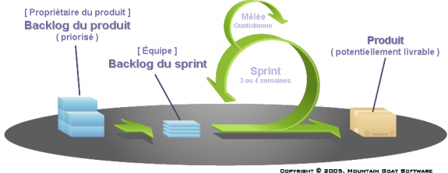

Figure 2:Déroulement d’un projet avec Scrum

Outils de conception

Scrum offre un cadre de gestion de projet mais ne spécifie pas le langage de modélisation ou bien l’enchainement des diagrammes de conception du projet.

Pour cela, nous optons au langage UML qui offre plusieurs modèles permettant de mettre en évidence à la fois l’aspect dynamique et statique de notre application.

Après le choix du langage de conception on trouve qu’UML tout seul n’est pas suffisant pour modéliser correctement et convenablement un système, il nous faut une méthode qui nous spécifie l’enchainement logique à suivre dans cette modélisation. Ainsi, pour décrire de manière visuelle et graphique les besoins et, les solutions fonctionnelles et techniques de notre application nous choisissons UP (Unified Process) .

### Méthode de modélisation et de conception (UP :Unified Process):

Comme n’importe quel type de projet, un projet informatique nécessite une méthode de conception. UP (Unified Process) est une méthodologie itérative de développement logiciel. Son but est d’assurer la production de logiciels de qualité qui rencontrent les besoins des utilisateurs.

* UP répète un certain nombre de fois une série de cycle qui s’articule autours de 4 phases :

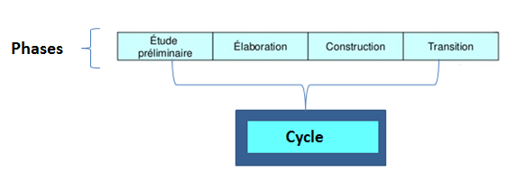

Figure 3:Les phases d’UP

Chaque phase du cycle est composée d’itération (incrément).

Une itération est un ensemble des activités qui est piloté par un certain nombre de cas d’utilisation (CU).

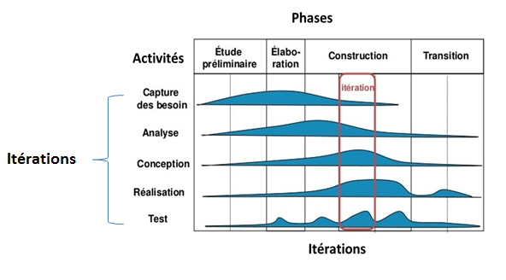

Figure 4:Déroulement d’un projet avec UP

Comme nous avons déjà choisi SCRUM comme Framework de gestion de projet et que ce dernier prend en charge l’aspect itératif à travers ses sprints, donc nous suivrons l’enchainement du PU en termes d’activités à l’intérieur des sprints et non en terme de phases.

## Technologies et outils de travail :

Après avoir cerné la méthodologie de développement et de conception de notre projet et avant le passage a la phase d'implémentation nous allons également présenter les environnements matériels et logiciels.

### Environnement matériel :

Nous présentons dans cette section l’environnement matériel utilisé lors du développement de notre application.

L’utilisation de deux ordinateurs et un émulateur possédant les caractéristiques suivants :

**La Première Machine :**

ubuntu

**La Deuxième Machine :**

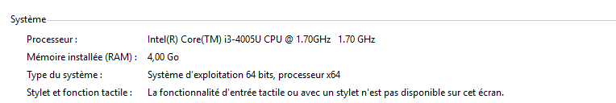

**L’émulateur :**

Notre émulateur présente un Smartphone Samsung Galaxy j1 mini caractérisé par :

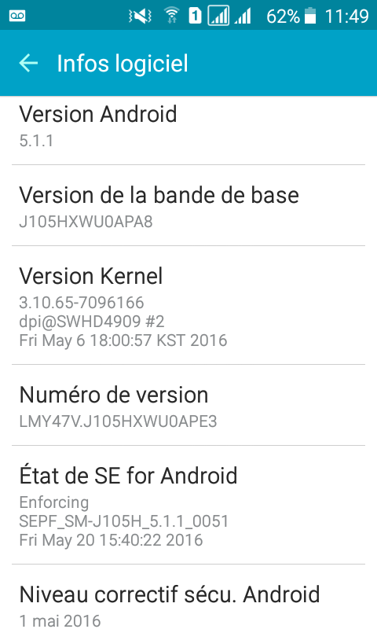

### Environnement logiciel :

Nous présentons dans cette section l’environnement logiciel et les langages utilisés lors du développement de notre application

**Windows 10** :

Windows est un système d'exploitation, il nous permet d’exploiter l'ordinateur. ILexist plusieurs versions de Windows (Windows 8, Windows 7, Windows Vista, Windows XP…).



**Ubuntu :**

 Ubuntu est un système d'exploitation open source basé sur la distribution Linux Debian.



**Android Studio :**

Pour le développement de l’’application mobile, nous avons utilisé Android Studio : C’est un environnement de développement pour développer des applications Android basé sur IntelliJ IDEA. Il permet principalement d’éditer les fichiers Java et les fichiers de configuration d’une application Android. Il propose entre autres des outils pour gérer le développement d’applications multilingues et permet de visualiser la mise en page des écrans sur des écrans de résolutions variées simultanément.



**Netbeans :**

Pour le développement des Services web ., nous avons utiliséNetBeans : C’est un environnement de développement intégré (IDE) pour Java à l’aide du serveur Glass Fish 4,1, placé en open source par Sun en juin 2000 sous licence CDDL (Common Développement and Distribution License). En plus de Java, NetBeans permet également de supporter différents autres langages, comme Python, C, C++, XML et HTML. Il comprend toutes les caractéristiques d'un IDE moderne (éditeur en couleur, projets multi-langage, refactoring, éditeur graphique d'interfaces et de pages web).



**Bootstrap :**

Bootstrap est une collection d'outils utiles à la création du design (graphisme, animation et interactions avec la page dans le navigateur ... etc. ...) de sites et d'applications web. C'est un ensemble qui contient des codes HTML et CSS, des formulaires, boutons, outils de navigation et autres éléments interactifs, ainsi que des extensions JavaScript en option.



**WampServer :**

WampServer est une plate-forme de développement Web sous Windows pour des applications Web dynamiques à l’aide du serveur Apache2, du langage de scripts PHP et d’une base de données MySQL. Il possède également PHP MyAdmin pour gérer plus facilement vos bases de données.



**MySQL :**

MySQL est un [serveur](http://www.futura-sciences.com/tech/definitions/internet-serveur-1950/) de [bases de données](http://www.futura-sciences.com/tech/definitions/informatique-base-donnees-518/) relationnelles Open Source.il stocke les données dans des tables séparées plutôt que de tout rassembler dans une seule table.



**Power AMC :**

Power AMC est un logiciel de modélisation. Il permet de modéliser les traitements informatiques et leurs bases de données associées.



**Scrum Blr :**

C’est une application en ligne qui offre un environnement graphique simple d’utlisation sans enregistrement préalable. Scrum Blr offre la possibilité de créer un tableau blanc virtuel de toutes les couleurs.



**Les langages adoptés :**

* **JavaScript :** C’est un langage de programmation de scripts principalement employé dans les pages web interactives et aussi pour les serveurs.
* **JSON :** JavaScript Object Notation, est un format de données textuelles dérivé de la notation des objets du langage JavaScript. Il permet de représenter de l’information structurée comme le permet XML.
* **PHP :** HyperTextPreprocessor, est un langage informatique utilisé principalement pour produire un site web dynamique. Il est courant que ce langage soit associé à une base de données, tel que MySQL.
* **HTML :** HyperText Mark-Up Language, est un langage dit de marquage, de balisage dont le rôle est de formaliser l'écriture d'un document avec des balises de formatage.
* **SQL :** Structured Query Language, est un langage informatique normalisé servant à exploiter des bases de données relationnelles

## Architecture de l’application :

Notre système est composé de deux parties à savoir la partie client qui représente les applications mobiles d’une part et le navigateur de l’administrateur d’autre part et la partie serveur dans laquelle nous allons intégrer les services web et les packages. Nous avons choisi de séparer totalement ces deux parties pour éviter la charge de calcule dans les appareils mobiles. Donc dans ce cas en parle de système distribué et réparti.

Notre système va respecter l’architecture 3 tiers qui désigne un mode de communication à travers un réseau entre plusieurs programmes ou logiciels.

L’architecture 3 tiers est un modèle logique d'architecture applicative qui vise à modéliser une [application](https://fr.wikipedia.org/wiki/Application_(informatique)) comme un empilement de trois couches [logicielles](https://fr.wikipedia.org/wiki/Logiciel) (niveaux, tiers) dont le rôle est clairement défini :

* **la  couche présentation des données :** correspondant à l'affichage, la restitution sur le poste de travail, le dialogue avec l’utilisateur.
* **la couche traitement métier des données :** correspondant à la mise en œuvre de l'ensemble des règles de gestion et de la logique applicative.
* **la couche accès aux données  :** correspondant aux données qui sont destinées à être conservées sur la durée, voire de manière définitive.

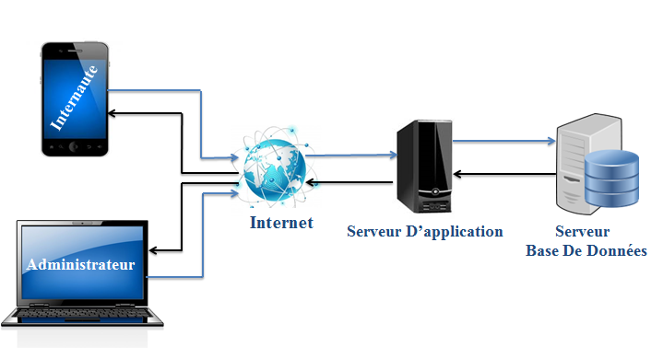

**Figure 5:Architecture de l’application**

**Diagramme de déploiement :**

Le diagramme de déploiement est une vue statique qui sert à représenter l’utilisation de

L’infrastructure physique par le système et la manière dont les composants du système sont

répartis ainsi que les relations entre eux.

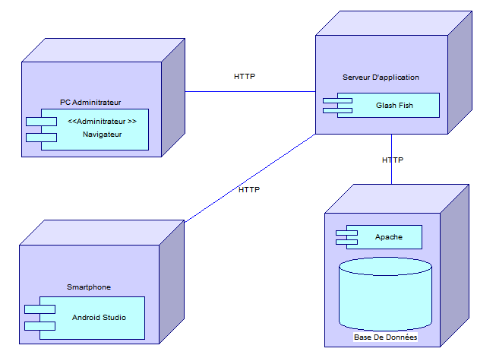

**Figure 6:Diagramme de déploiement**

# Conclusion :

Dans ce chapitre nous avons mis notre projet dans son contexte le plus général. Nous avons définit l’étude et la critique de l’existant ainsi que les solutions proposées et la méthodologie que nous allons suivre tout le long de notre travail et nous avons fini avec l’architecture et le diagramme de déploiement de notre application.

# Chapitre 2 : Planification du backlog produit

# Introduction :

La réussite de tout projet dépend de la qualité de son départ. De ce fait, ce chapitre sera consacré à la planification du backlog produit et la spécification des fonctionnalités du système. Nous allons tout d’abord identifier les profils des utilisateurs que nous détaillerons dans les diagrammes de cas d’utilisation UML. Ensuite nous allons présenter les User stories et nous terminons ce chapitre par la présentation de backlog produit général de notre application.

## Identification des Profils utilisateurs

Un acteur représente une entité externe qui interagit avec le système tel qu’un opérateur

humain ou autre système. Il peut consulter ou modifier l’état du système, qui en réponse à

l’action d’un acteur, fournit un service correspondant à son besoin. En se basant sur cette

définition, notre application présente quatre acteurs principaux, à savoir :

|  |  |
| --- | --- |
| Acteur | Rôle |
| Administrateur | L’administrateur désigne la personne responsable de la gestion des informations dans la base de données à partir de back-office. Son rôle ne se limite pas à la disponibilité des informations il doit aussi proposer des solutions en adéquation avec les besoins de son client. |
| Internaute | L’internaute a le droit d’accéder à la partie public de l’application à laquelle il peut consulter les informations sur les vols et les agences. |
| Fidelys | Fidelys a le droit comme étant un internaute mais également a le droit de consulter ses mouvements, modifier son propre profil, converser ses miles, envoyer et faire le suivi de ses réclamations. |
| Personnel | Le Personnel a le droit comme étant un internaute et un fidelys, en plus, il a le droit de consulter son propre profil, consulter les programmes et l’équipage de ses vols. |

**Tableau 1:Identification des acteurs**

## Les User Stories :

Les User stories relative à l’administrateur :

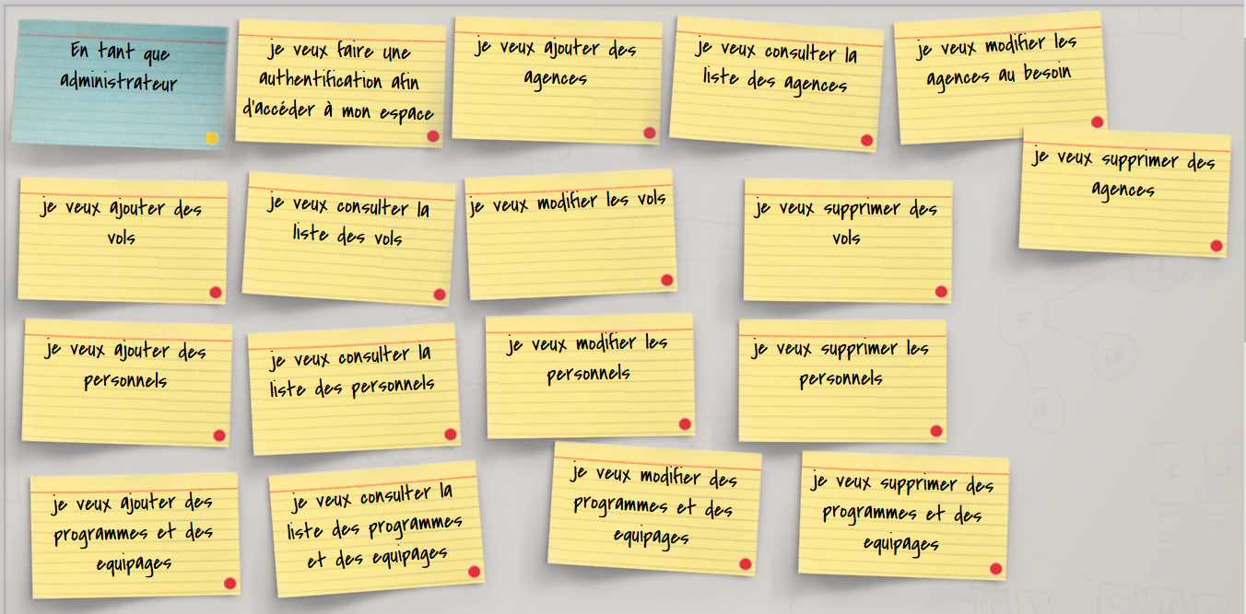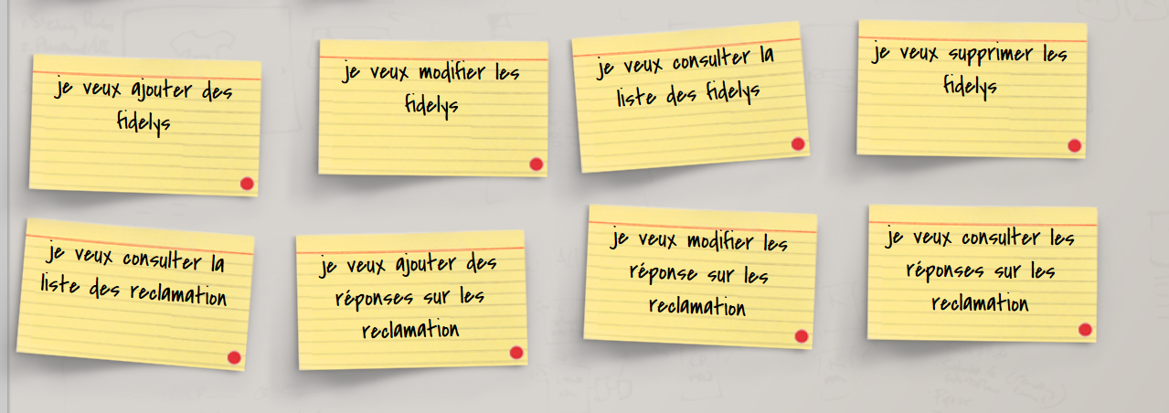

**Figure 7:Les User stories relative à l’administrateur**

Les User stories relative à l’internaute:



**Figure 8:Les User stories relative à l’internaute**

Les User stories relative au Fidelys:

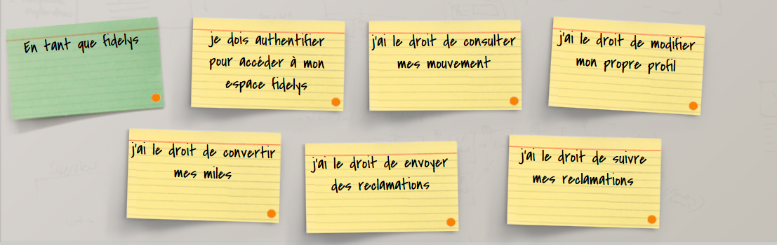

**Figure 9:Les User stories relative au Fidelys**

Les User stories relative au personnel :



**Figure 10:Les User stories relative au personnel**

|  |  |  |  |  |  |  |
| --- | --- | --- | --- | --- | --- | --- |
| *user tories* | Description | Com | Pri | Type | Sem | Sprint |
| *Installation Android Studio* | En tant que équipe de développement nous devons installer l’environnement Android studio | Faible | Elevé |  | S1 | Sprint 1 :  Gestion des vols via web  Et  La Consultation des vols via mobile |
| *Installation Netbeans* | En tant que équipe nous devons installer l’environnement Netbeans. | Faible | Elevé |  |
| *Authentification sur le back office*  *via web* | En tant que administrateur, je veux faire une authentification afin d’accéder à mon espace personnel. | Moyenne | Élevé |  | S2 |
| *Ajout des agences*  *via web* | En tant que administrateur, je veux ajouter des agences. | Moyenne | Moyenne |  |
| *Modification des agences*  *via web* | En tant que administrateur je veux modifier les agences. | Moyenne | Moyenne |  |
| *Suppression des agences*  *via web* | En tant que administrateur je veux supprimer les agences. | Moyenne | Moyenne |  | S3 |
| *Consultation des agences*  *via web* | En tant que administrateur je veux consulter la liste des agences. | Moyenne | Moyenne |  |
| *Consultation des agences*  *via mobile* | En tant que Internaute j’ai le droit de consulter les listes des agences disponibles. | Élevé | Élevé |  |
| *Ajout des vols*  *Via Web* | En tant que administrateur, je veux ajouter des vols. | Moyenne | Moyenne |  | S4 | Sprint 2 :  Gestion des agences  Et  La Consultation les agences via mobile |
| *Modification des vols*  *Via Web* | En tant que administrateur je veux modifier les vols. | Moyenne | Moyenne |  |
| *Suppression des vols*  *Via Web* | En tant que administrateur je veux supprimer les vols. | Moyenne | Moyenne |  |
| *Consultation des vols*  *Via Web* | En tant que administrateur j’ai besoin de consulter la liste des vols. | Moyenne | Moyenne |  |  |  |
| *Consultation des vols*  *Via Mobile* | En tant que Internaute, je veux consulter les listes des vols. | Moyenne | Moyenne |  |  |  |
| *Ajout de Personnel*  *Via Web* | En tant que administrateur, je veux ajouter des personnels. | Moyenne | Moyenne |  |  |  |
| *Modification des personnels*  *Via Web* | En tant que administrateur je veux modifier les personnels. | Moyenne | Moyenne |  |  |  |
| *Suppression des personnels*  *Via Web* | En tant que administrateur je veux supprimer les personnels. | Moyenne | Élevé |  | Sprint 3 :  Gestion du personnel via web  Et  L’authentification, La Consultation du profil via mobile |
| *Consultation des personnels*  *Via Web* | En tant que administrateur je veux consulter la liste des personnels. | Moyenne | Élevé |  |
| *Authentification à l’espace de personnel navigant*  *Via Mobile* | En tant que personnel navigant je dois faire une authentification pour accéder à mon propre interface. | Moyenne | Élevé |  |
| *Consultation Profil Personnel*  *Via Mobile* | En tant que personnel navigant j’ai le droit de consulter mon profil. | Élevé | Élevé |  |
| *Ajout des programmes et des équipages*  *Via Web* | En tant que administrateur, je veux ajouter des programmes et des équipages. | Moyenne | Moyenne |  | S6 | Sprint 4 :  Gestion du programme & équipage vol via web  Et  La Consultation du programme & équipage vol via mobile |
| *Modification des programmes et des équipages*  *Via Web* | En tant que administrateur je veux modifier des programmes et des équipages. | Moyenne | Moyenne |  |
| *Suppression des programmes et des équipages*  *Via Web* | En tant que administrateur je veux supprimer des programmes et des équipages. | Moyenne | Moyenne |  |
| *Consultation des programmes et des équipages*  *Via Web* | En tant que administrateur je veux consulter les programmes et les équipages de vol. | Moyenne | Moyenne |  |
| *Consultation des programmes et des équipages*  *Via Mobile* | En tant que personnel navigant j’ai le droit de consulter les programmes et les équipages de vol. | Élevé | Élevé |  | S7 |  |
|  |  |  |  |  | S8 | Sprint 5  Gestion des Fidelys, Consultation des Réclamations    Et  Gestion des Réponses des réclamations |
| *Ajout des fidelys*  *Via Web* | En tant que administrateur, je veux ajouter des fidelys. | Moyenne | Moyenne |  |
|  |  |  |  |  |
| Modification fidelys  Via Web | En tant que administrateur, je veux modifier des fidelys. | Moyenne | Moyenne |  |
|
| *Suppression des fidelys*  *Via Web*  *Consultation des fidelys*  *Via Web* | En tant que administrateur, je veux supprimer des fidelys.  En tant que administrateur je veux consulter les fidelys. | Moyenne  Moyenne | Moyenne  Moyenne |  |
| *Ajout Réponse*  *Via Web* | En tant que administrateur, je veux ajouter des réponses aux réclamations. | Moyenne | Moyenne |  |
| *Modification Réponse*  *Via Web* | En tant que administrateur, je veux modifier des réponses aux réclamations. | Moyenne | Moyenne |  |  |
| *Consultation réponse*  *Via Web* | En tant que administrateur, je veux consulter des réponses aux réclamations | Moyenne | Moyenne |  |  |
| *Consultation des réclamations*  *Via Web* | En tant que administrateur je veux consulter la liste des réclamations. | Moyenne | Moyenne |  | S9 |  |
| *Authentification à l’espace fidelys*  *Via Mobile* | En tant que fidelys, je dois faire une authentification pour accéder à mon propre interface. | Élevé | Élevé |  | S10 |  |
| *Consultation des mouvements*  *Via Mobile* | En tant que fidelys j’ai le droit consulté mes mouvements. | Élevé | Élevé |  | Sprint 6 :  Authentification,  Consultation mouvement, Modification profil, Conversion des Miles, Envoyer réclamation et Suivi réclamation  Via mobile |
| *Modification de profil fidelys*  *Via Mobile* | En tant que fidelys j’ai le droit de modifié mon profil. | Élevé | Élevé |  |
| *Conversion miles*  *Via Mobile* | En tant que fidelys j’ai le droit de conversé mes miles. | Élevé | Élevé |  |
| *Envoyer réclamations*  *Via Mobile* | En tant que fidelys j’ai le droit d’envoyé des réclamations. | Élevé | Élevé |  | S11 |
| *Suivi des réclamations*  *Via Mobile* | En tant que fidelys je veux suivre les réponses sur mes réclamations. | Élevé | Élevé |  |

**Tableau 2:Backlog Produit**

**Plan du release R2**

**Plan du release R1**

**Sprint 4**

**Sprint 3**

**Sprint 2**

**Sprint 1**

**\* Gestion programme d’équipage via web**

**\*Consultation programme d’équipage via mobile**

**\*Authentification via mobile**

**\*Gestion du personnel via web**

**\*Consultation profil via mobile**

**\*Gestion des vols via web**

**\*Consultation des vols via mobile**

**\*Authentification sur Back Office**

**\*Gestion des agences via web**

**\*Consultation des agences via mobile**

**Plan du release R3**

**Sprint 6**

**Sprint 5**

**Via Mobile**

**\*Consulter Mouvement**

**\*Modifier profil**

**\*Conversion miles**

**\*Envoyer des réclamations**

**\*Suivi des réclamations**

**Via Web**

**\*Gestion fidelys**

**\*Gestion des réponses des réclamations**

**\*Consultation des réclamations**

**Figure 11:Organisation des releases**

**Définition des besoins non fonctionnels :**

Ce sont les fonctionnalités qui permettrait d’améliorer les qualités de l’application .Parmi ces besoins on cite :

* La convivialité : L’application doit être facile à l’utiliser : il doit présenter par un enchainement

logique entre les activités et un ensemble des liens suffisants pour assurer

une navigation rapide.

* L'extensibilité : Il doit être extensible en supportant l'ajout des nouveaux modules pour répondre à d'autres problèmes dans la future.
* La sécurité :Besoin d’établissement de la connexion, il faut avoir une interface d’authentification
* Performance :L’application doit respecter les exigences et les besoins de l’utilisateur
* Le temps de réponse : le temps de réponse doit être le plus court possible

## Conclusion :

Au cours de ce chapitre nous avons présenté les différents acteurs qui vont accéder à l’application. Ensuite, nous avons listé les users stories, les différents releases et le backlog produit qui décrivent les fonctionnalités de chaque acteur. Et enfin nous avons définit les besoins non fonctionnels de notre application.

# Chapitre 3 : Release 1

## Introduction :

Après avoir cité les différentes fonctionnalités de notre projet dans le deuxième chapitre, on va commencer maintenant notre premier pas de réalisation dans le cycle de vie de l’application. Ce pas a pour but d’expliquer et de modéliser les différents sprints du premier release d’une part. Et d’une autre part, on va présenter les différentes interfaces de ce release.

## Sprint 1 : Gestion des agences via web et Consultation des agences via mobile :

Le sprint est le cœur de SCRUM. Il s’agit d’un bloc de temps durant lequel un incrément du produit sera réalisé. Tous les sprints d’une release ont une durée constante et ne se chevauchent jamais, c'est-à-dire qu’un sprint ne peut pas démarrer tant que le précédent n’est pas encore terminé.

### Expressions des besoins :

**L'expression des besoins** est le point de départ de tout projet informatique. Cette partie est importante pour bien **fixer les besoin** et le cadre de l’application. Pour cela pour chaqu’un de sprint nous avons présenté un cas d’utilisation pour bien préciser les besoins et nous avons le décrire a travers une description textuelle puis nous avons fait une analyse détaillé pour atteindre la réalisation.

**Backlog du sprint :**

Nous avons dans ce tableau défini le but de notre premier sprint :

|  |  |  |  |  |  |
| --- | --- | --- | --- | --- | --- |
| User Stories | Degrés de difficulté | Priorité | Estimation en (jours) | Sprint | Release |
| Authentification sur back office via web | Moyenne | Élevé | 1 | S1 | R1 |
| Ajout des agences via web | Moyenne | Moyenne | 1 | S1 | R1 |
| Modification des agences via web | Moyenne | Moyenne | 1 | S1 | R1 |
| Suppression des agences via web | Moyenne | Moyenne | 1 | S1 | R1 |
| Consultation des agences via web | Moyenne | Moyenne | 1 | S1 | R1 |
| Consultation des agences via mobile | Élevé | Élevé | 4 | S1 | R1 |

**Tableau 3:Backlog de sprints 1 « Release 1 »**

**Diagramme de cas d’utilisation<<Gestion des agences via web et Consultation des agences via mobile  >> :**

A partir de ce diagramme de cas d'utilisation  nous avons donné une vision globale du comportement fonctionnel de ce sprint.

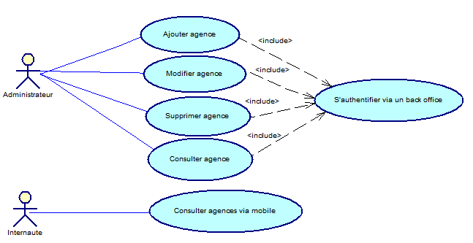

**Figure 12:Diagramme de cas d’utilisation<<Gestion des agences via web et Consultation des agences via mobile >>**

**Description textuelle de cas d’utilisation :**

Pour rendre notre diagramme de cas d’utilisation plus lisible nous avons utilisé la technique de la description textuelle.

* Description textuelle du diagramme de cas d’utilisation « Gestion des agences via web»

|  |  |
| --- | --- |
| Nom | Gestion des agences via web |
| Acteur | Administrateur |
| Description | La gestion des agences permet d’ajouter, modifier, supprimer et consulter des agences. |

**Tableau 4:Description textuelle du diagramme de cas d’utilisation « Gestion des agences via web»**

* Description textuelle du cas d’utilisation « S’authentifier via un back office»

|  |  |
| --- | --- |
| Cas d’utilisation | S’authentifier via un back office |
| Acteurs | Administrateur |
| Pré Condition | L’administrateur doit posséder un identifiant et un mot de passe |
| Post Condition | -Administrateur authentifié  -L’interface administrateur est affichée |
| Scénario Nominal | 1- Le système affiche le formulaire d’identification  2- L’administrateur remplit le formulaire avec son identifiant et un mot passe.  3- Le système vérifie les informations saisies par l’utilisateur.  4-le système affiche l’interface appropriée |
| Scénario Alternatif | 3.1- L’utilisateur n’as pas saisie les bons identifiants.  3.2- Le système renvoie un message d’erreur  3.3- Reprise de l’étape 2 du scénario nominal |

**Tableau 5:Description textuelle du cas d’utilisation « S’authentifier via un back office»**

* Description textuelle du cas d’utilisation « Ajouter agence»

|  |  |
| --- | --- |
| Cas d’utilisation | Ajouter agence |
| Acteurs | Administrateur |
| Pré Condition | L’administrateur doit être connecté au serveur et identifié |
| Post Condition | Une nouvelle agence est ajoutée |
| Scénario Nominal | 1- Le système affiche le formulaire d’ajout  2- L’administrateur remplit le formulaire avec les informations correspondant à une agence.  3-le système confirme l’ajout  4-Une nouvelle agence est insérer dans la base donnée |
| Scénario Alternatif | 3.1- L’utilisateur n’as pas saisie tous les champs de formulaire  3.2- Le système renvoie un message d’erreur  3.3- Reprise de l’étape 2 du scénario nominal |

**Tableau 6:Description textuelle du cas d’utilisation « Ajouter agence»**

* Description textuelle du cas d’utilisation « Modifier agence»

|  |  |
| --- | --- |
| Cas d’utilisation | Modifier agence |
| Acteurs | Administrateur |
| Pré Condition | L’administrateur doit être connecté au serveur et identifié |
| Post Condition | Une agence est modifiée |
| Scénario Nominal | 1- Le système affiche le formulaire de modifie  2- L’administrateur remplit le formulaire avec les informations souhaitées  3-Le système confirme la modification  4-Une modification sera appliquée pour une agence au niveau de la base donnée |
| Scénario Alternatif | 3.1- L’utilisateur n’as pas saisie tous les champs de formulaire  3.2- Le système renvoie un message d’erreur  3.3- Reprise de l’étape 2 du scénario nominal |

**Tableau 7:Description textuelle du cas d’utilisation « Modifier agence»**

* Description textuelle du cas d’utilisation « Supprimer agence»

|  |  |
| --- | --- |
| Cas d’utilisation | Supprimer agence |
| Acteurs | Administrateur |
| Pré Condition | L’administrateur doit être connecté au serveur et identifié |
| Post Condition | Une agence est supprimée |
| Scénario Nominal | 1-L’administrateur choisi l’agence à supprimer  2-Le système affiche un message de confirmation  3- L’administrateur valide son choix  4-Le système supprime l’agence  5-Le système affiche la liste des agences restantes |
| Scénario Alternatif | 3.1- L’administrateur annule son choix   * 1. -Le système annule la suppression |

**Tableau 8:Description textuelle du cas d’utilisation « Supprimer agence»**

Description textuelle du cas d’utilisation « Consulter agence»

|  |  |
| --- | --- |
| Cas d’utilisation | Consulter agence |
| Acteurs | Administrateur |
| Pré Condition | L’administrateur doit être connecté au serveur et identifié |
| Post Condition | La consultation d’une agence |
| Scénario Nominal | 1-L’administrateur choisir l’agence  2-le système cherche l’agence demandée  3-le système affiche toutes les informations de l’agence |
| Scénario Alternatif | 2.1-Aucun résultat  2.1-Le système n’affiche rien |

**Tableau 9:Description textuelle du cas d’utilisation « Consulter agence»**

Description textuelle du cas d’utilisation « Consulter agence via Mobile»

|  |  |
| --- | --- |
| Cas d’utilisation | Consulter agence via Mobile |
| Acteurs | Internaute |
| Pré Condition | L’internaute doit accéder à l’interface correspondant aux agences |
| Post Condition | La consultation d’une agence sur Google Mapp |
| Scénario Nominal | 1-L’internautechoisi une agence dans la liste.  2-Le système cherche l’agence demandée  3-Le système affiche toutes les informations et l’emplacement de l’agence sur Google Mapp. |
| Scénario Alternatif | 2.1-Aucun résultat  2.1-Le système n’affiche rien |

**Tableau 10:Description textuelle du cas d’utilisation « Consulter agence via Mobile»**

### Analyse Détaillée:

Dans cette partie de ce chapitre nous avons présenté notre démarche d’analyse fonctionnelle de ce sprint. Elle consiste à caractériser les fonctions offertes par un produit pour satisfaire les besoins de son utilisateur.

Donc, nous allons effectuer l'analyse des différents cas d'utilisation en utilisant le diagramme de classes d’analyse.

Les objets de diagramme d’analyses sont :

* **Les objets d’entités :** Ce sont des entités persistantes au système.



* **Les objets d’interface :** Ce sont les interfaces qui ont en interaction directe avec l’utilisateur.



* **Les objets de contrôle :** Ce sont les activités systèmes.



#### Diagramme de classe d’analyse de CU :

Le diagramme de cas d'utilisation montre un système du point de vue des acteurs, par contre le diagramme de classes d’analyse de CU montre la structure interne du système. Il s'agit donc, d’une vue statique de notre application.

Diagramme de classe d’analyse de CU« S’authentifier via back office» :

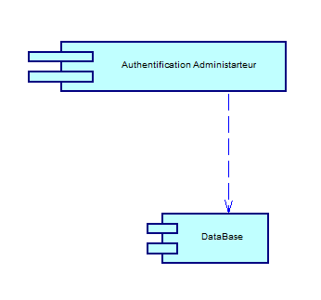

**Figure 13:Diagramme de classe d’analyse de CU« S’authentifier via back office»**

Diagramme de classe d’analyse de CU« Ajouter agence» :

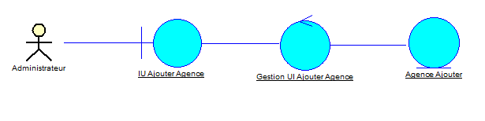

**Figure 14:Diagramme de classe d’analyse de CU« Ajouter agence»**

Diagramme de classe d’analyse de CU« Modifier agence» :

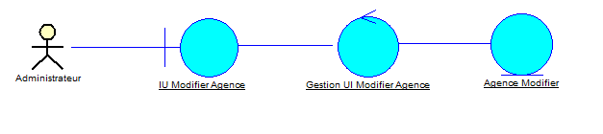

**Figure 15:Diagramme de classe d’analyse de CU« Modifier agence» :**

Diagramme de classe d’analyse de CU« Supprimer agence» :

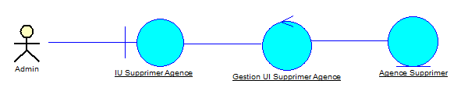

**Figure 16:Diagramme de classe d’analyse de CU« Supprimer agence»**

Diagramme de classe d’analyse de CU« Consulter agence» :

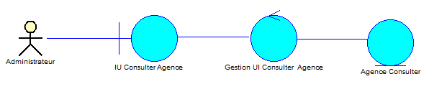

**Figure 17:Diagramme de classe d’analyse de CU« Consulter agence»**

Diagramme de classe d’analyse de CU« Consulter agence via Mobile» :

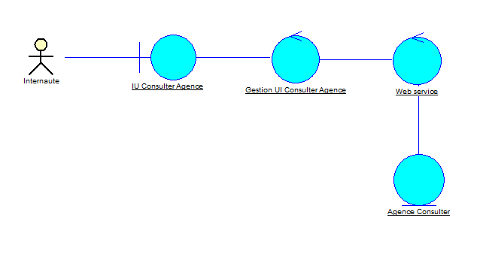

**Figure 18:Diagramme de classe d’analyse de CU« Consulter agence via Mobile»**

### Conception :

La conception est la deuxième étape dans un sprint. Elle se traduit par un diagramme de classes et un diagramme de séquences.

#### Diagramme de classe de conception de CU :

Le diagramme de classe est l’un des diagrammes statiques d’UML. Il permet de décrire la structure d’un système informatique tout en montrant les différentes classes, leurs attributs, leurs méthodes ainsi que les relations entre eux.

Diagramme de classe de conception de CU« S’authentifier via back office» :

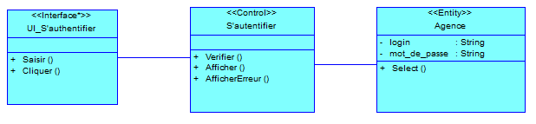

**Figure 19:Diagramme de classe de conception de CU« S’authentifier via back office»**

Diagramme de classe de conception de CU« Gestion agence via web» :

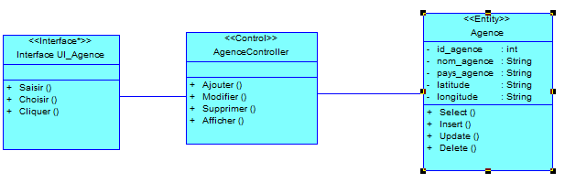

**Figure 20:Diagramme de classe de conception de CU« Gestion agence via web»**

Diagramme de classe de conception de CU« Gestion agence via Mobile » :

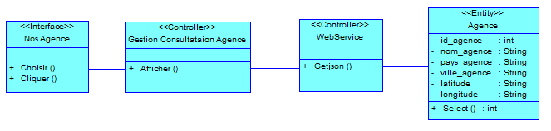

**Figure 21:Diagramme de classe de conception de CU« Gestion agence via Mobile »**

#### Diagramme de séquence de CU :

Un diagramme de séquence se charge de représenter, en fonction de temps, le chaînage et  l’échange d’information entre les différents objets impliqués dans une fonctionnalité donnée du système.

Diagramme de séquence de CU« S’authentifier via back office» :

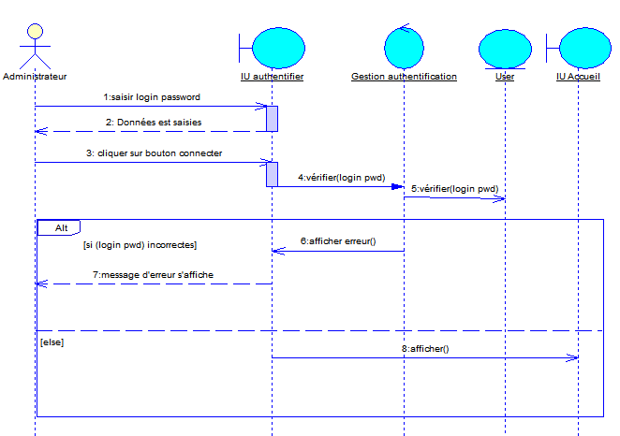

Figure 22:Diagramme de séquence de CU« S’authentifier via back office»

Diagramme de séquence de CU« Ajouter agence» :

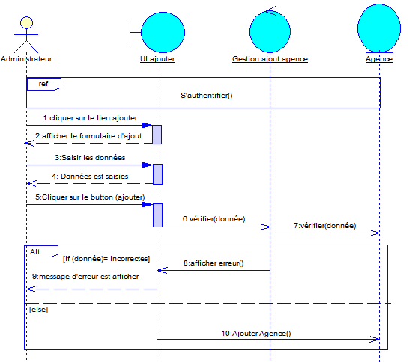

**Figure 23:Diagramme de séquence de CU« Ajouter agence»**

Diagramme de séquence de CU « Modifier agence» :

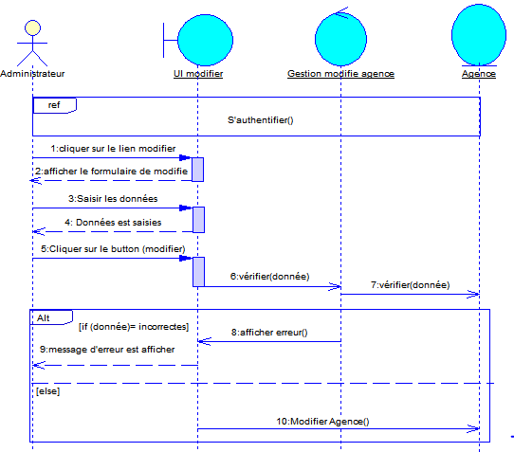

**Figure 24:Diagramme de séquence de CU « Modifier agence»**

Diagramme de séquence de CU « Supprimer agence» :

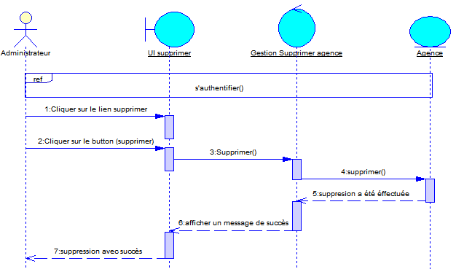

**Figure 25:Diagramme de séquence de CU « Supprimer agence»**

Diagramme de séquence de CU « Consulter agence» :

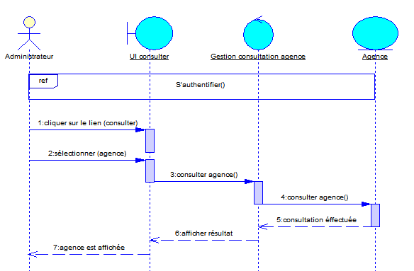

**Figure 26:Diagramme de séquence de CU « Consulter agence»**

Diagramme de séquence de CU « Consulter agence via Mobile» :

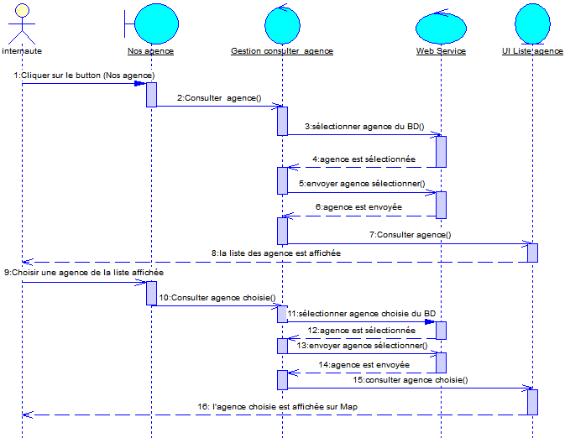

**Figure 27:Diagramme de séquence de CU « Consulter agence via Mobile**

### Réalisation et Tests:

* Diagramme de composants associés au sprint1 :
* Diagramme de composants **<<Gestion des agences via web et Consultation des agences via mobile  >> :**

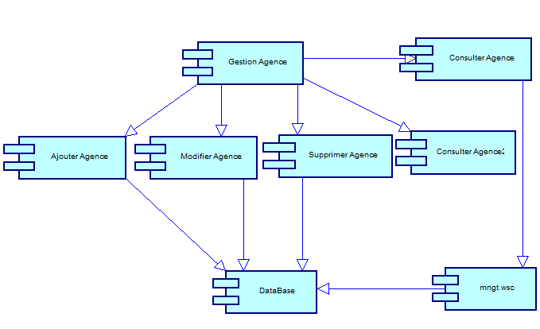

**Figure 28 : Diagramme de composants <<Gestion des agences via web et Consultation des agences via mobile >>**

Dans cette étape, nous exposons quelques interfaces de notre application à travers différents imprimes écrans réalisés.

* Les tests de l’application web :

Test relative à gestion des agences via web

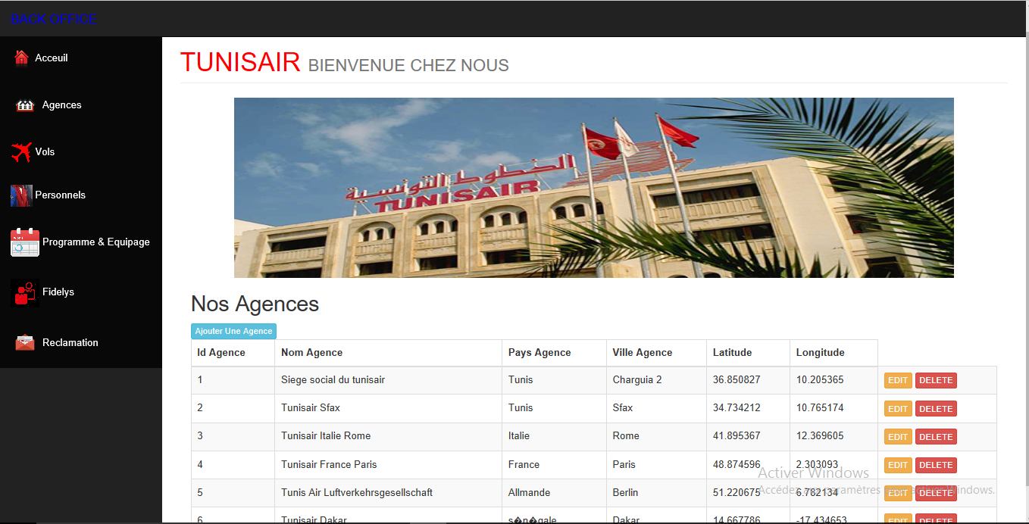

Figure 29:Interface gestion des agences via web

* Les tests de l’application mobile :

Test  relative à la consultation des vols du jour en temps réel.

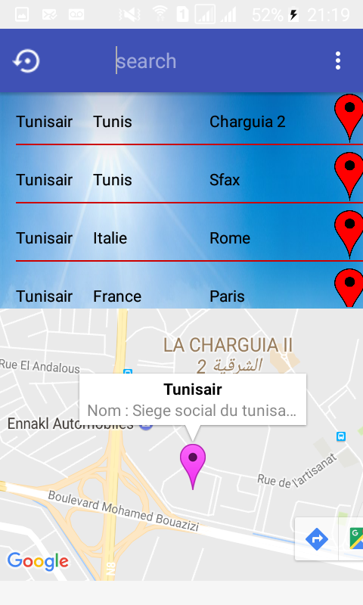

Interface Consulter agence

## Sprint2 : Gestion des vols via web et Consultation des vols via mobile:

### **Expressions des besoins**

**Backlog du sprint :**

Nous avons dans ce tableau défini le but de notre deuxième sprint :

|  |  |  |  |  |  |
| --- | --- | --- | --- | --- | --- |
| User Stories | Degrés de difficulté | Priorité | Estimation en (jours) | Sprint | Release |
| Ajout des vols via web | Moyenne | Moyenne | 1 | S2 | R1 |
| Modification des vols via web | Moyenne | Moyenne | 1 | S2 | R1 |
| Suppression des vols via web | Moyenne | Moyenne | 1 | S2 | R1 |
| Consultation des vols via web | Moyenne | Moyenne | 1 | S2 | R1 |
| Consultation des vols via mobile | Élevé | Élevé | 4 | S2 | R1 |

**Tableau 11:Backlog des sprints 2« Release 1 »**

**Diagramme de cas d’utilisation « Gestion vol via web et Consultation des vols via mobile »**

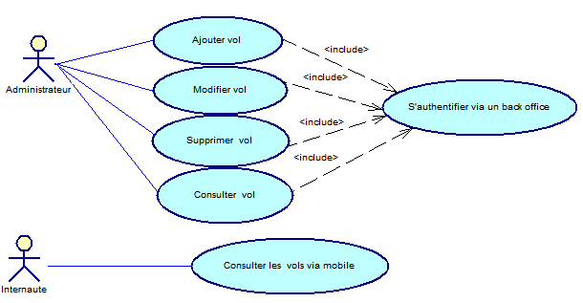

**Figure 30:Diagramme de cas d’utilisation « Gestion vol via web et Consultation des vols via mobile »**

Description textuelle du diagramme de cas d’utilisation « Gestion des vols via web» :

|  |  |
| --- | --- |
| Nom | Gestion vol via web |
| Acteur | Administrateur |
| Description | La gestion des vols permet d’ajouter, modifier, supprimer et consulter des vols. |

**Tableau 12:Description textuelle du diagramme de cas d’utilisation « Gestion des vols via web»**

Description textuelle du cas d’utilisation « Ajouter vol» :

|  |  |
| --- | --- |
| Cas d’utilisation | Ajouter vol |
| Acteurs | Administrateur |
| Pré Condition | L’administrateur doit être connecté au serveur et identifié |
| Post Condition | Un nouveau vol est ajouté |
| Scénario Nominal | 1- Le système affiche le formulaire d’ajout  2- L’administrateur remplit le formulaire avec les informations correspondant à une agence.  3-le système confirme l’ajout  4- Un nouveau vol est insérer dans la base donnée |
| Scénario Alternatif | 3.1- L’utilisateur n’as pas saisie tous les champs de formulaire  3.2- Le système renvoie un message d’erreur  3.3- Reprise de l’étape 2 du scénario nominal |

**Tableau 13:Description textuelle du cas d’utilisation « Ajouter vol»**

Description textuelle du cas d’utilisation « Modifier vol»

|  |  |
| --- | --- |
| Cas d’utilisation | Modifier vol |
| Acteurs | Administrateur |
| Pré Condition | L’administrateur doit être connecté au serveur et identifié |
| Post Condition | Un vol est modifié |
| Scénario Nominal | 1- Le système affiche le formulaire de modifie  2- L’administrateur remplit le formulaire avec les informations souhaitées  3-Le système confirme la modification  4-Une modification sera appliquée pour un vol au niveau de la base donnée |
| Scénario Alternatif | 3.1- L’utilisateur n’as pas saisie tous les champs de formulaire  3.2- Le système renvoie un message d’erreur  3.3- Reprise de l’étape 2 du scénario nominal |

**Tableau 14:Description textuelle du cas d’utilisation « Modifier vol»**

Description textuelle du cas d’utilisation « Supprimer vol»

|  |  |
| --- | --- |
| Cas d’utilisation | Supprimer vol |
| Acteurs | Administrateur |
| Pré Condition | L’administrateur doit être connecté au serveur et identifié |
| Post Condition | Un vol est supprimé |
| Scénario Nominal | 1-L’administrateur choisi le vol à supprimer  2-Le système affiche un message de confirmation  3- L’administrateur valide son choix  4-Le système supprime le vol  5-Le système affiche la liste des vols restants |
| Scénario Alternatif | 3.1- L’administrateur annule son choix   * 1. -Le système annule la suppression |

**Tableau 15:Description textuelle du cas d’utilisation « Supprimer vol»**

Description textuelle du cas d’utilisation « Consulter vol»

|  |  |
| --- | --- |
| Cas d’utilisation | Consulter vol |
| Acteurs | Administrateur |
| Pré Condition | L’administrateur doit être connecté au serveur et identifié |
| Post Condition | La consultation d’un vol |
| Scénario Nominal | 1-L’administrateur choisir l’agence  2-le système cherche le vol demandé  3-le système affiche les toutes informations du vol |
| Scénario Alternatif | 2.1-Aucun résultat  2.1-Le système n’affiche rien |

**Tableau 16:Description textuelle du cas d’utilisation « Consulter vol»**

Description textuelle du cas d’utilisation « Consulter vol via Mobile»

|  |  |
| --- | --- |
| Cas d’utilisation | Consulter vol via Mobile |
| Acteurs | Internaute |
| Pré Condition | L’internaute doit accéder à l’interface correspondant aux vols |
| Post Condition | La consultation des vols de jour en temps réel |
| Scénario Nominal | 1- L’internaute doit accéder à l’interface des vols  2-Le système affiche toutes les informations correspondant à un vol |
| Scénario Alternatif | 2.1-Aucun résultat  2.1-Le système n’affiche rien |

**Tableau 17:Description textuelle du cas d’utilisation « Consulter vol via Mobile»**

### Analyse Détaillée:

#### Diagramme de classe d’analyse de CU :

Nous avons présenté dans cette partie le diagramme de classe d’analyse de CU de sprint 2 : « Gestion des vols via web

Diagramme de classe d’analyse de CU« Ajouter vol» :

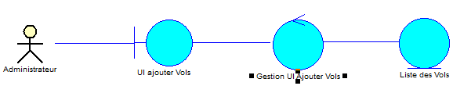

**Figure 31:Diagramme de classe d’analyse de CU« Ajouter vol»**

Diagramme de classe d’analyse de CU« Modifier vol» :

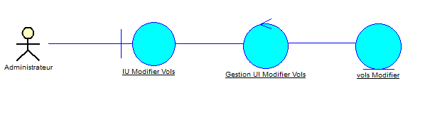

**Figure 32:Diagramme de classe d’analyse de CU« Modifier vol»**

Diagramme de classe d’analyse de CU« Supprimer vol» :

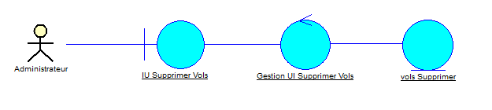

**Figure 33:Diagramme de classe d’analyse de CU« Supprimer vol»**

Diagramme de classe d’analyse de CU« Consulter vol» :

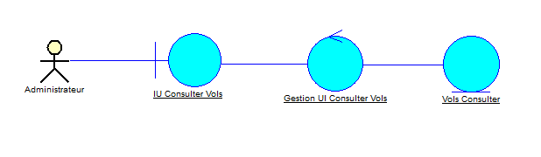

**Figure 34:Diagramme de classe d’analyse de CU« Consulter vol»**

Diagramme de classe d’analyse de CU« Consulter vol via Mobile» :

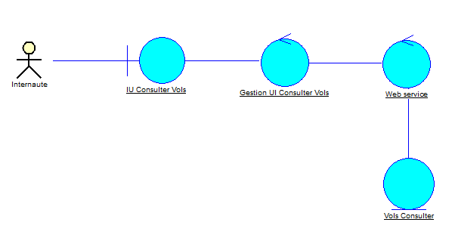

**Figure 35:Diagramme de classe d’analyse de CU« Consulter vol via Mobile»**

### Conception :

#### Diagramme de classe de conception de CU :

Après la présentation des diagrammes d’analyse de CU, nous avons présenté dans cette partie le diagramme de classe de conception de CU de sprint 2 : « Gestion des vols via web et consultation des vols via mobile ».

Diagramme de classe de conception de CU« Gestion vol via web» :

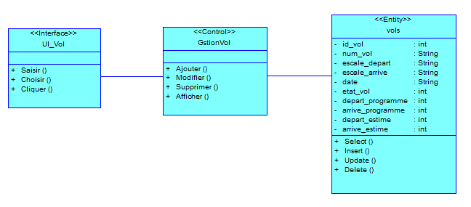

**Figure 36:Diagramme de classe de conception de CU« Gestion vol via web»**

Diagramme de classe de conception de CU« Gestion vol via Mobile» :

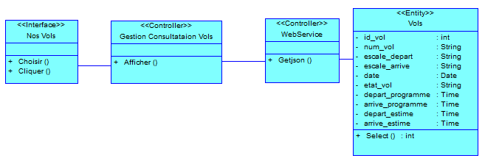

**Figure 37:Diagramme de classe de conception de CU« Gestion vol via Mobile»**

#### Diagramme de séquence de CU :

Après la présentation des diagrammes de classe de conception de CU, nous avons présenté dans cette partie le diagramme de classe de séquence de CU de sprint 2 : « Gestion des vols via web et consultation des vols via mobile »

Diagramme de séquence de CU« Ajouter vol» :

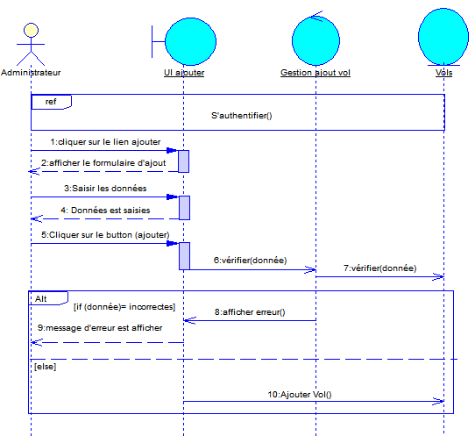

**Figure 38/Diagramme de séquence de CU« Ajouter vol»**

Diagramme de séquence de CU « Modifier vol» :

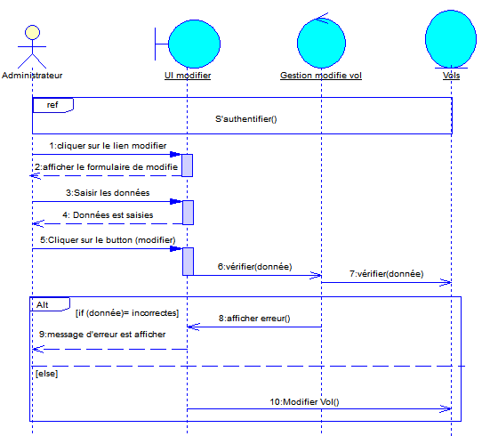

**Figure 39/Diagramme de séquence de CU « Modifier vol»**

Diagramme de séquence de CU « Supprimer vol» :

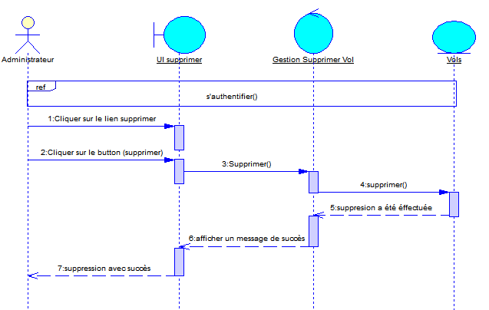

**Figure 40 : Diagramme de séquence de CU « Modifier vol»**

Diagramme de séquence de CU « Consulter vol» :

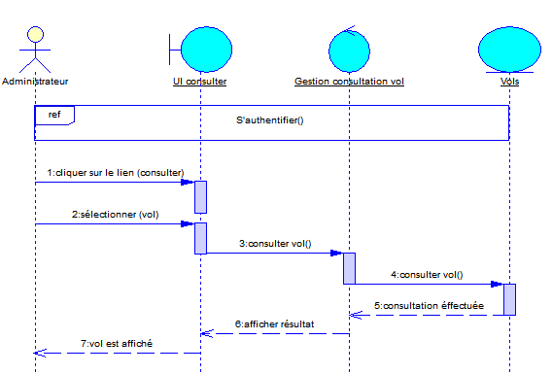

**Figure 41:Diagramme de séquence de CU « Consulter vol»**

Diagramme de séquence de CU « Consulter vol via Mobile» :

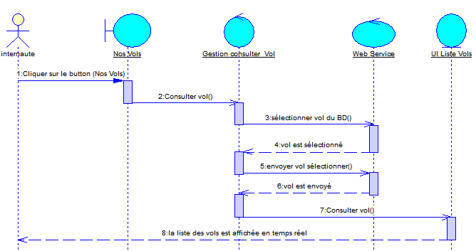

**Figure 42:Diagramme de séquence de CU « Consulter vol via Mobile»**

### Réalisation et Tests:

* Diagramme de composants associés au sprint2:
* Diagramme de composants **<<Gestion des vols via web et Consultation des vols via mobile  >> :**

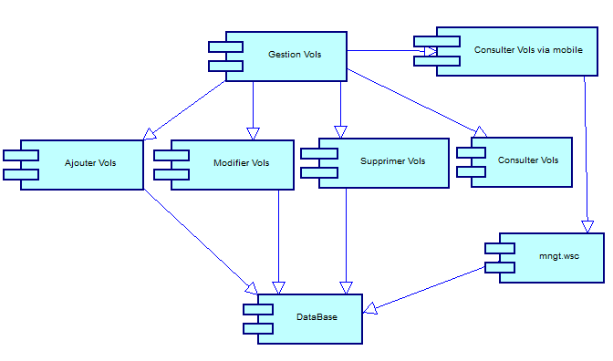

**Figure 43:Diagramme de composants <<Gestion des vols via web et Consultation des vols via mobile >>**

* Les tests de l’application web :

Test relative à gestion des vols via web

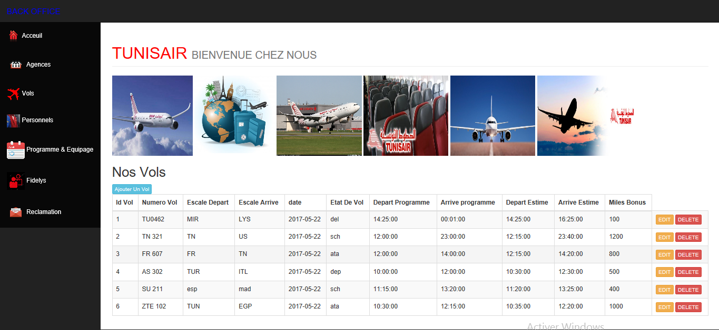

Figure :Interface gestion vol via web

* Les tests de l’application mobile :

Test  relative à la consultation des vols du jour en temps réel.

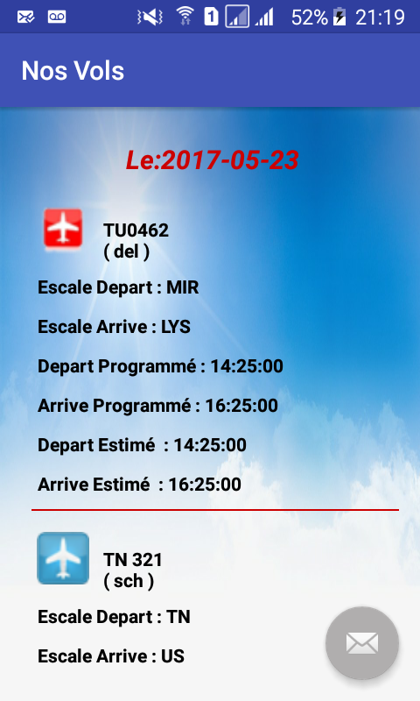

Interface consulter Vols

## Conclusion :

Le résultat d’un release est un produit livrable au client. Dans ce chapitre, nous avons fait l’analyse détaillée puis la conception et la réalisation. Donc, nous avons réussi à produire un incrément ayant suffisamment de valeur pour le client.

Dans le chapitre qui suit, notre effort sera consacré pour produire un nouveau release.

# Chapitre 4 : Release 2

# Introduction :

Après avoir terminé le premier release de notre application, nous pouvons maintenant nous lancer dans les travaux nécessaires pour produire le deuxième release qui est composé de deux sprints pour avoir à la fin un produit livrable et fonctionnel.

## Sprint 3 : Gestion du personnel via web et L’Authentification, La Consultation du profil via mobile:

### Expressions des besoins :

**Backlog du sprint :**

Nous avons dans ce tableau défini le but de notre troisième sprint :

|  |  |  |  |  |  |
| --- | --- | --- | --- | --- | --- |
| User Stories | Degrés de difficulté | Priorité | Estimation en (jours) | Sprint | Release |
| Ajout du personnel via web | Moyenne | Moyenne |  | S3 | R2 |
| Modification du personnel via web | Moyenne | Moyenne |  | S3 | R2 |
| Suppression du personnel via web | Moyenne | Moyenne |  | S3 | R2 |
| Consultation du personnel via web | Moyenne | Moyenne |  | S3 | R2 |
| Authentification à l’espace du personnel navigant via mobile | Moyenne | Élevé |  | S3 | R2 |
| Consultation des agences via mobile | Élevé | Élevé |  | S3 | R2 |

**Tableau 18:Backlog des sprints 1 « Release 2 »**

**Diagramme de cas d’utilisation <<Gestion du personnel via web et L’Authentification, La Consultation du profil via mobile  >> :**

A partir de ce diagramme de cas d'utilisation  nous avons donné une vision globale du comportement fonctionnel de ce sprint.

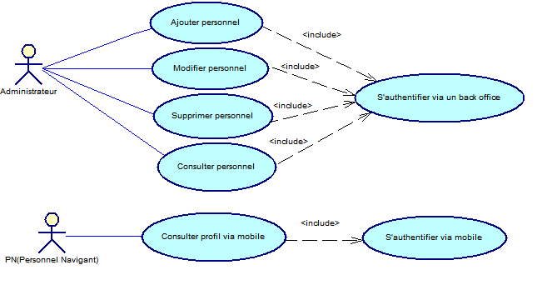

**Figure 45:Diagramme de cas d’utilisation <<Gestion du personnel via web et L’Authentification, La Consultation du profil via mobile >> :**

**Description textuelle de cas d’utilisation :**

Pour rendre notre diagramme de cas d’utilisation plus lisible nous avons utilisé la technique de la description textuelle.

Description textuelle du diagramme de cas d’utilisation « Gestion du personnel via web»

|  |  |
| --- | --- |
| Nom | Gestion du personnel via web |
| Acteur | Administrateur |
| Description | La gestion du personnel permet d’ajouter, modifier, supprimer et consulter du personnel. |

**Tableau 19:Description textuelle du diagramme de cas d’utilisation « Gestion du personnel via web»**

Description textuelle du cas d’utilisation « Ajouter personnel»

|  |  |
| --- | --- |
| Cas d’utilisation | Ajouter personnel |
| Acteurs | Administrateur |
| Pré Condition | L’administrateur doit être connecté au serveur et identifié |
| Post Condition | Un nouveau personnel est ajouté |
| Scénario Nominal | 1- Le système affiche le formulaire d’ajout  2- L’administrateur remplit le formulaire avec les informations correspondant à un personnel.  3-le système confirme l’ajout  4- Un nouveau personnel est insérer dans la base donnée |
| Scénario Alternatif | 3.1- L’utilisateur n’as pas saisie tous les champs de formulaire  3.2- Le système renvoie un message d’erreur  3.3- Reprise de l’étape 2 du scénario nominal |

**Tableau 20:Description textuelle du cas d’utilisation « Ajouter personnel»**

Description textuelle du cas d’utilisation « Modifier personnel»

|  |  |
| --- | --- |
| Cas d’utilisation | Modifier personnel |
| Acteurs | Administrateur |
| Pré Condition | L’administrateur doit être connecté au serveur et identifié |
| Post Condition | Un personnel est modifié |
| Scénario Nominal | 1- Le système affiche le formulaire de modifie  2- L’administrateur remplit le formulaire avec les informations souhaitées  3-Le système confirme la modification  4-Une modification sera appliquée pour un personnel au niveau de la base donnée |
| Scénario Alternatif | 3.1- L’utilisateur n’as pas saisie tous les champs de formulaire  3.2- Le système renvoie un message d’erreur  3.3- Reprise de l’étape 2 du scénario nominal |

**Tableau 21:Description textuelle du cas d’utilisation « Modifier personnel»**

Description textuelle du cas d’utilisation « Supprimer personnel»

|  |  |
| --- | --- |
| Cas d’utilisation | Supprimer personnel |
| Acteurs | Administrateur |
| Pré Condition | L’administrateur doit être connecté au serveur et identifié |
| Post Condition | Un personnel est supprimé |
| Scénario Nominal | 1-L’administrateur choisi le personnel à supprimer  2-Le système affiche un message de confirmation  3- L’administrateur valide son choix  4-Le système supprime le personnel  5-Le système affiche la liste des personnels restants |
| Scénario Alternatif | 3.1- L’administrateur annule son choix   * 1. -Le système annule la suppression |

**Tableau 22:Description textuelle du cas d’utilisation « Supprimer personnel»**

Description textuelle du cas d’utilisation «Consulter personnel»

|  |  |
| --- | --- |
| Cas d’utilisation | Consulter personnel |
| Acteurs | Administrateur |
| Pré Condition | L’administrateur doit être connecté au serveur et identifié |
| Post Condition | La consultation d’un personnel |
| Scénario Nominal | 1-L’administrateur choisir le personnel  2-le système cherche le personnel demandé  3-le système affiche les toutes informations du personnel |
| Scénario Alternatif | 2.1-Aucun résultat  2.1-Le système n’affiche rien |

**Tableau 23:Description textuelle du cas d’utilisation «Consulter personnel»**

Description textuelle du cas d’utilisation « S’authentifier via Mobile»

|  |  |
| --- | --- |
| Cas d’utilisation | S’authentifier via mobile |
| Acteurs | Personnel |
| Pré Condition | Personnel doit posséder un identifiant et un mot de passe |
| Post Condition | - Personnel est authentifié  -L’interface personnel est affichée |
| Scénario Nominal | 1- Le système affiche le formulaire d’identification  2- Personnel remplit le formulaire avec son identifiant et un mot passe.  3- Le système vérifie les informations saisies par l’utilisateur.  4-le système affiche l’interface appropriée |
| Scénario Alternatif | 3.1- L’utilisateur n’as pas saisie les bons identifiants.  3.2- Le système renvoie un message d’erreur  3.3- Reprise de l’étape 2 du scénario nominal |

Tableau 24:Description textuelle du cas d’utilisation « S’authentifier via Mobile»

Description textuelle du cas d’utilisation « Consulter profil via Mobile»

|  |  |
| --- | --- |
| Cas d’utilisation | Consulter profil via Mobile |
| Acteurs | PN (Personnel Navigant) |
| Pré Condition | Le personnel doit s’authentifier pour accéder à son propre interface |
| Post Condition | La consultation du profil |
| Scénario Nominal | 1- Le personnel saisison login et son mot passe pour s’authentifier  2-Le système vérifier l’authentification du personnel  3-Le système affiche l’interface appropriée  4-Le personnel consulter son profil |
| Scénario Alternatif | 2.1- L’utilisateur n’as pas saisie les bons identifiants.  2.2-Le système renvoie un message d’erreur  2.3- Reprise de l’étape 1 du scénario nominal |

Tableau 25:Description textuelle du cas d’utilisation « Consulter profil via Mobile»

### Diagramme de classe d’analyse de CU :

Nous avons présenté dans cette partie le diagramme de classe d’analyse de CU de sprint 3 : « Gestion du personnel via web et L’authentification, La Consultation profil via mobile ».

Diagramme de classe d’analyse de CU« Ajouter personnel» :

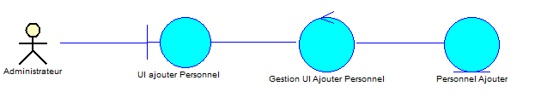

Figure 46:Diagramme de classe d’analyse de CU« Ajouter personnel»

Diagramme de classe d’analyse de CU« Modifier personnel»

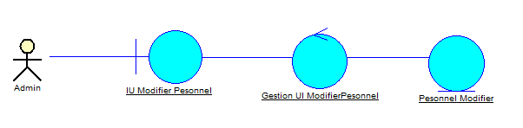

**Figure 47:Diagramme de classe d’analyse de CU« Modifier personnel»**

Diagramme de classe d’analyse de CU« Supprimer personnel» :

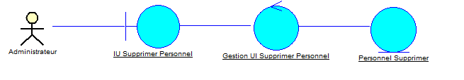

**Figure 48:Diagramme de classe d’analyse de CU« Supprimer personnel»**

Diagramme de classe d’analyse de CU« Consulter personnel» :

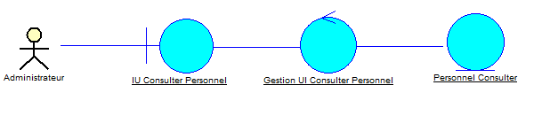

**Figure 49:Diagramme de classe d’analyse de CU« Consulter personnel»**

Diagramme de classe d’analyse de CU« S’authentifier via mobile» :

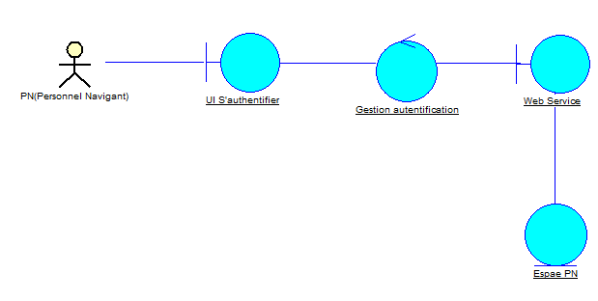

Figure 50:Diagramme de classe d’analyse de CU« S’authentifier via mobile»

Diagramme de classe d’analyse de CU« Consulter profil via Mobile» :

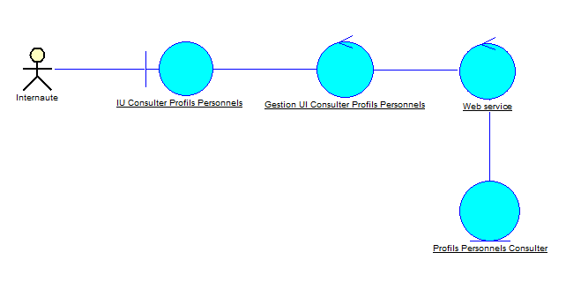

**Figure 51:Diagramme de classe d’analyse de CU« Consulter profil via Mobile»**

**Figure 52:Diagramme de classe d’analyse de CU« Consulter profil via Mobile»**

### Conception :

#### Diagramme de classe de conception de CU :

Après la présentation des diagrammes d’analyse de CU, nous avons présenté dans cette partie le diagramme de classe de conception de CU de sprint 3 : « Gestion du personnel via web et L’authentification, La Consultation profil via mobile » :

Diagramme de classe de conception de CU« Gestion du Personnel via web» :

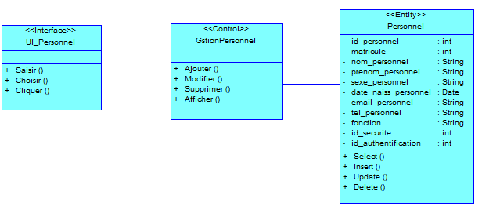

**Figure 53:Diagramme de classe d’analyse de CU« Consulter profil via Mobile»**

Diagramme de classe de conception de CU« Authentification du Personnel via Mobile »

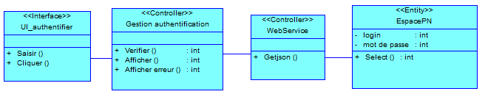

Figure :Diagramme de classe de conception de CU« Authentification du Personnel via Mobile »

Diagramme de classe de conception de CU« Consultation profil via Mobile » :

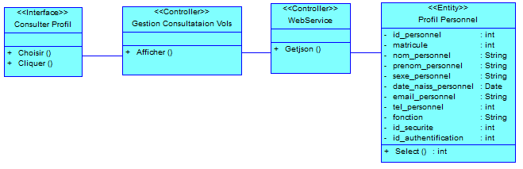

**Figure 55:Diagramme de classe de conception de CU« Consultation profil via Mobile »**

#### Diagramme de séquence de CU :

Après la présentation des diagrammes de classe de conception de CU, nous avons présenté dans cette partie le diagramme de classe de séquence de CU de sprint 3 : « Gestion du personnel via web et L’authentification, La Consultation profil via mobile ».

Diagramme de séquence de CU« Ajouter personnel» :

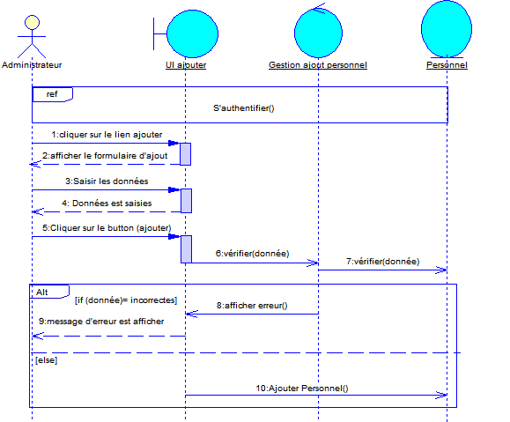

Diagramme de séquence de CU « Modifier personnel» :

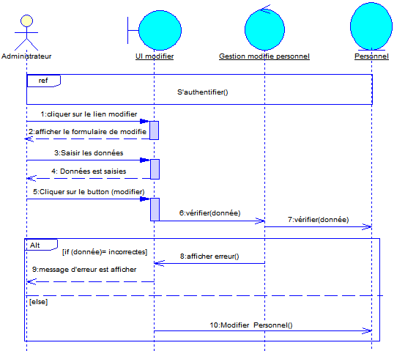

**Figure 56:Diagramme de séquence de CU « Modifier personnel»**

Diagramme de séquence de CU « Supprimer personnel» :

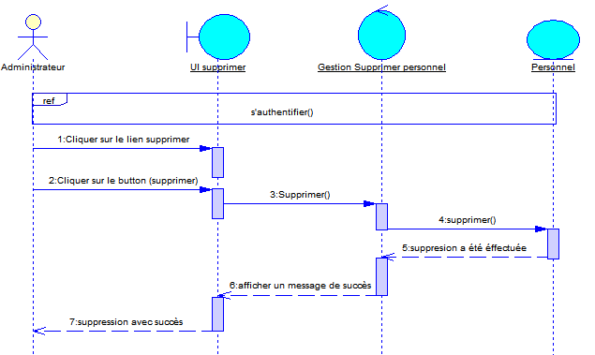

**Figure 57:Diagramme de séquence de CU « Supprimer personnel»**

Diagramme de séquence de CU « Consulter personnel» :

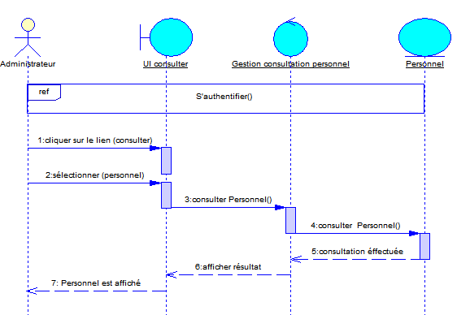

**Figure 58:Diagramme de séquence de CU « Supprimer personnel»**

Diagramme de séquence de CU« S’authentifier via mobile» :

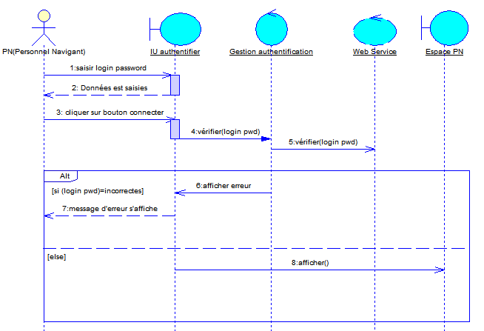

**Figure 59:Diagramme de séquencede CU« S’authentifier via mobile»**

Diagramme de séquence de CU « Consulter profil via Mobile» :

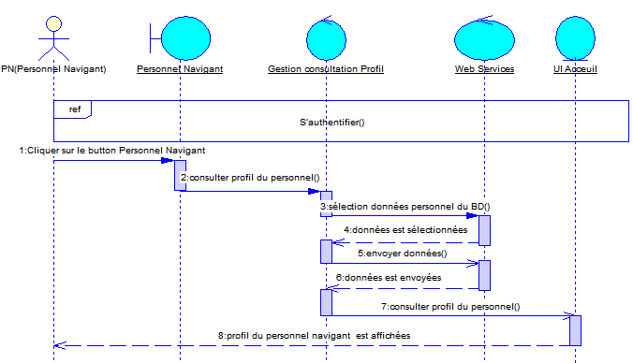

**Figure 60:Diagramme de séquence de CU « Consulter profil via Mobile»**

### Réalisation et Tests:

* Diagramme de composants associés au sprint 3:

**Diagramme de composant<<L’authentificationvia mobile >> :**

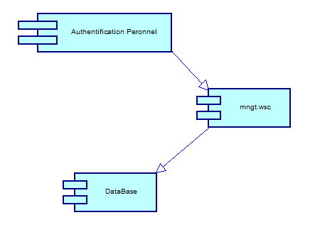

**Figure 61:Diagramme de composant<<L’authentificationvia mobile >>**

**Diagramme de composant<<Gestion du personnel via web et, La Consultation du profil via mobile >> :**

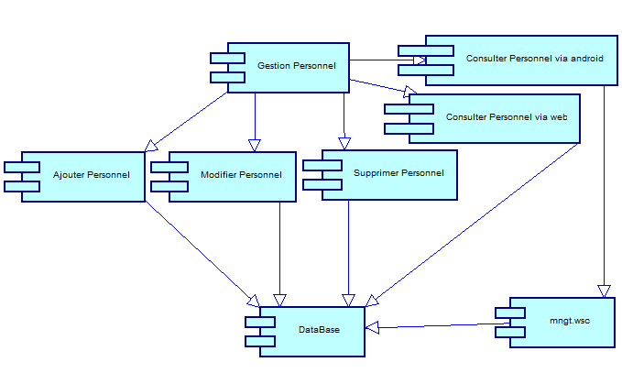

**Figure 62:Diagramme de composant<<Gestion du personnel via web et, La Consultation du profil via mobile >>**

* Les tests de l’application web :

Test relative à gestion du personnel navigant

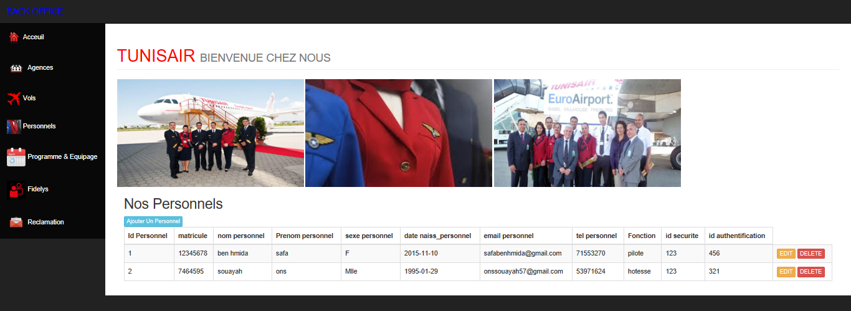

Figure 63:Interface gestion du personnel navigant via mobile

* Les tests de l’application mobile :

Test relative à l’authentification du personnel navigant

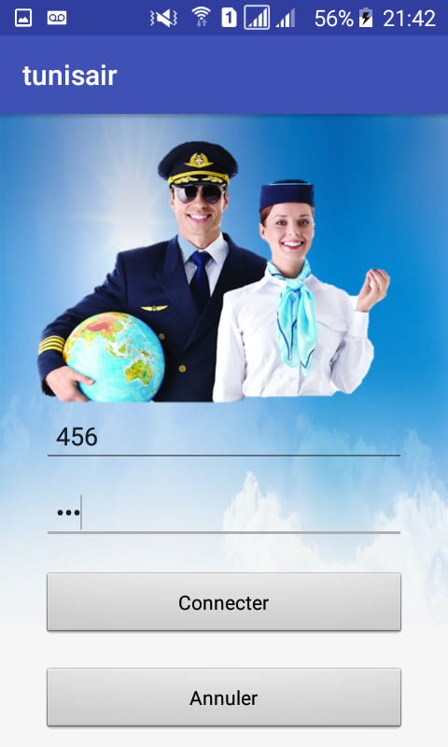 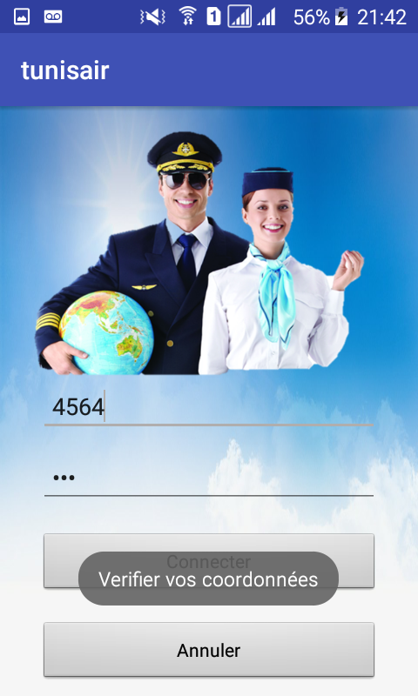

Figure 64:Interface d’authentification Figure 65:Interface d’authentification avec échec

Test relative à la consultation de profil du personnel navigant

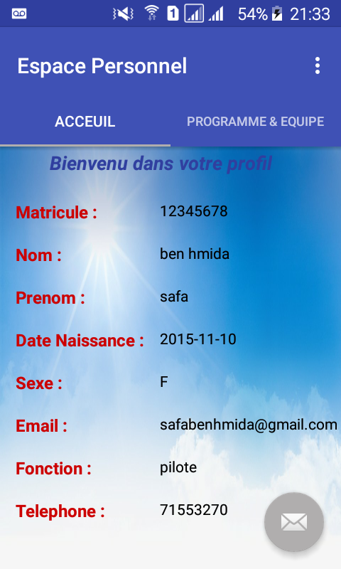

Figure 66:Interface consultation de profil

## Sprint 4 : Gestion du programme & équipage vol via web et Consultation programme & équipage vol via mobile :

### Expressions des besoins :

**Backlog du sprint :**

Nous avons dans ce tableau défini le but de notre quatrième sprint :

|  |  |  |  |  |  |
| --- | --- | --- | --- | --- | --- |
| User Stories | Degrés de difficulté | Priorité | Estimation en (jours) | Sprint | Release |
| Ajout des programmes et des équipages via web | Moyenne | Moyenne |  | S4 | R2 |
| Modification des programmes et des équipages via web | Moyenne | Moyenne |  | S4 | R2 |
| Suppression des programmes et des équipages via web | Moyenne | Moyenne |  | S4 | R2 |
| Consultation des programmes et des équipages via web | Moyenne | Moyenne |  | S4 | R2 |
| Consultation des programmes et des équipages via mobile | Élevé | Élevé |  | S4 | R2 |

**Tableau 26:Backlog des sprints4 « Release 2 »**

**Diagramme de cas d’utilisation :<<Gestion du programme & équipage vol via web et**

**Consultation programme & équipage vol via mobile>> :**

A partir de ce diagramme de cas d'utilisation  nous avons donné une vision globale du comportement fonctionnel de ce sprint.

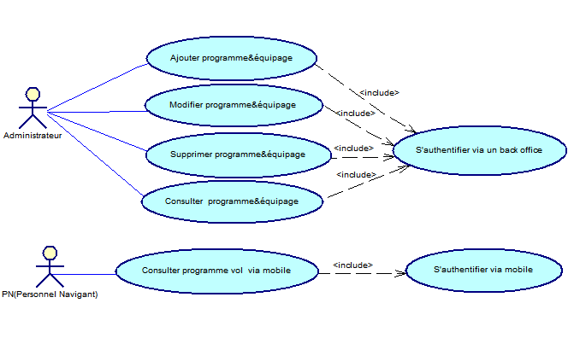

**Figure 67:Diagramme de cas d’utilisation :<<Gestion du programme & équipage vol via web et Consultation Programme & équipe vol via mobile**

**Description textuelle de cas d’utilisation :**

Pour rendre notre diagramme de cas d’utilisation plus lisible nous avons utilisé la technique de la description textuelle.

Description textuelle du diagramme de cas d’utilisation « Gestion programme & équipage vol»

|  |  |
| --- | --- |
| Nom | Gestion programme & équipage vol |
| Acteur | Administrateur |
| Description | La gestion des équipages et des programmes permet d’ajouter, modifier, supprimer et consulter des équipages programmes. |

**Tableau 27:Description textuelle du diagramme de cas d’utilisation « Gestion programme & équipage vol»**

Description textuelle du cas d’utilisation « Ajouter programme& équipage»

|  |  |
| --- | --- |
| Cas d’utilisation | Ajouter programme& équipage vol |
| Acteurs | Administrateur |
| Pré Condition | L’administrateur doit être connecté au serveur et identifié |
| Post Condition | L’Equipage et un programme est ajouté |
| Scénario Nominal | 1- Le système affiche le formulaire d’ajout  2- L’administrateur remplit le formulaire avec les informations correspondant à un équipage et un programme.  3-le système confirme l’ajout  4- Un nouveau équipage et programme est insérer dans la base donnée |
| Scénario Alternatif | 3.1- L’utilisateur n’as pas saisie tous les champs de formulaire  3.2- Le système renvoie un message d’erreur  3.3- Reprise de l’étape 2 du scénario nominal |

**Tableau 28:Description textuelle du cas d’utilisation « Ajouter programme & équipage»**

Description textuelle du cas d’utilisation « Modifier programme & équipage vol »

|  |  |
| --- | --- |
| Cas d’utilisation | Modifier programme équipage vol |
| Acteurs | Administrateur |
| Pré Condition | L’administrateur doit être connecté au serveur et identifié |
| Post Condition | Un programme équipage du vol est modifié |
| Scénario Nominal | 1- Le système affiche le formulaire de modifie  2- L’administrateur remplit le formulaire avec les informations souhaitées  3-Le système confirme la modification  4-Une modification sera appliquée programme équipage du volau niveau de la base donnée |
| Scénario Alternatif | 3.1- L’utilisateur n’as pas saisie tous les champs de formulaire  3.2- Le système renvoie un message d’erreur  3.3- Reprise de l’étape 2 du scénario nominal |

**Tableau 29:Description textuelle du cas d’utilisation « Modifier programme & équipage vol »**

Description textuelle du cas d’utilisation « Supprimer programme équipage vol»

|  |  |
| --- | --- |
| Cas d’utilisation | Supprimer programme équipage vol |
| Acteurs | Administrateur |
| Pré Condition | L’administrateur doit être connecté au serveur et identifié |
| Post Condition | Un équipage et un programme supprimé |
| Scénario Nominal | 1-L’administrateur choisi l’équipage et le programme supprimer  2-Le système affiche un message de confirmation  3- L’administrateur valide son choix  4-Le système supprime l’équipage et le programme  5-Le système affiche la liste des équipages et des programmes restants |
| Scénario Alternatif | 3.1- L’administrateur annule son choix   * 1. -Le système annule la suppression |

**Tableau 30:Description textuelle du cas d’utilisation « Modifier programme & équipage vol »**

Description textuelle du cas d’utilisation « Consulter programme & équipage vol »

|  |  |
| --- | --- |
| Cas d’utilisation | Consulter programme& équipage |
| Acteurs | Administrateur |
| Pré Condition | L’administrateur doit être connecté au serveur et identifié |
| Post Condition | La consultation d’équipage et du programme |
| Scénario Nominal | 1-L’administrateur choisir l’équipage et le programme  2-le système cherche l’équipage et le programme demandé  3-le système affiche les toutes informations des équipages et des programmes |
| Scénario Alternatif | 2.1-Aucun résultat  2.1-Le système n’affiche rien |

**Tableau 31:Description textuelle du cas d’utilisation « Consulter programme &équipage vol »**

Description textuelle du cas d’utilisation «Consulter équipage & programme via Mobile»

|  |  |
| --- | --- |
| Cas d’utilisation | Consulter équipage & programme via Mobile |
| Acteurs | PN (Personnel Navigant) |
| Pré Condition | Le personnel doit être connecté |
| Post Condition | La consultation d’équipage & programme |
| Scénario Nominal | 1-Le personnel accède à l’interface spécifié pour l’équipage et le programme d’un vol  2-le système cherche les équipages et les programmes des vols  3-le système affiche les toutes informations des équipages et des programmes des vols |
| Scénario Alternatif | 2.1-Aucun résultat  2.1-Le système n’affiche rien |

**Tableau 32:Description textuelle du cas d’utilisation «Consulter équipage &programme via Mobile»**

Analyse Détaillée :

#### Diagramme de classe d’analyse de CU :

Nous avons présenté dans cette partie le diagramme de classe d’analyse de CU de sprint 4 : « Gestion du programme & équipage vol via web et consultation programme &équipage vol via mobile » **:**

Diagramme de classe d’analyse de CU« Ajouter programme &équipage» :

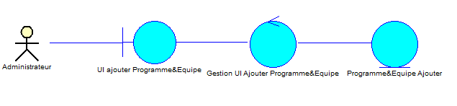

**Figure 68:Diagramme de classe d’analyse de CU« Ajouter programme &équipage»**

Diagramme de classe d’analyse de CU« Modifier programme &équipage» :

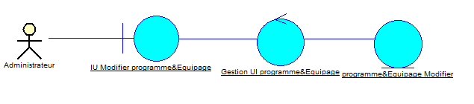

**Figure 69:Diagramme de classe d’analyse de CU« Modifier programme &équipage»**

Diagramme de classe d’analyse de CU« Supprimer programme & équipage» :

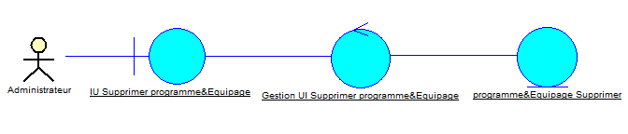

**Figure 70:Diagramme de classe d’analyse de CU« Supprimer programme & équipage»**

Diagramme de classe d’analyse de CU« Consulter programme & équipage» :

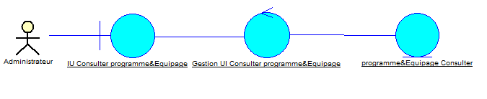

**Figure 71:Diagramme de classe d’analyse de CU« Consulter programme & équipage»**

Diagramme de classe d’analyse de CU« Consulter programme & équipage via mobile» :

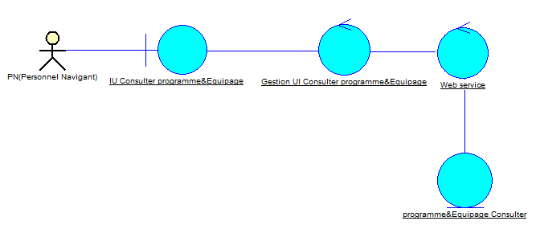

**Figure 72:Diagramme de classe d’analyse de CU« Consulter programme & équipage via mobile»**

### Conception :

#### Diagramme de classe de conception de CU :

Après la présentation des diagrammes d’analyse de CU ,nous avons présenté dans cette partie le diagramme de classe de conception de CU de sprint 4 : « Gestion du programme & équipage vol via web et consultation programme & équipage vol via mobile » **:**

Diagramme de classe de conception de CU « Gestion du programme & équipage vol via web et consultation programme &

équipage vol via mobile » **:**

Diagramme de classe de conception de CU« Gestion de programme & équipage via web» :

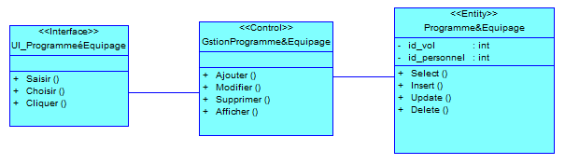

**Figure 73:Diagramme de classe de conception de CU« Gestion de programme & équipage via web»**

Gestion de programme & équipage via Mobile» :

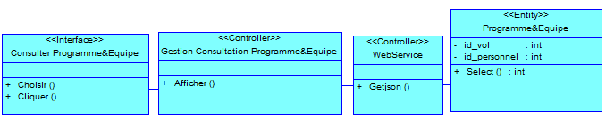

**Figure 74:Gestion de programme & équipage via Mobile»**

**Diagramme de séquence de CU :**

Après la présentation des diagrammes de classe de conception de CU, nous avons présenté dans cette partie le diagramme de classe de séquence de CU de sprint 4 : « Gestion du programme & équipage vol via web et consultation programme & équipage vol via mobile » **:**

Diagramme de séquence de CU« Ajouter équipage & programme» :

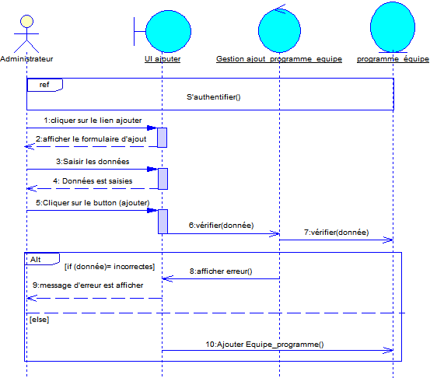

**Figure 75: Diagramme de séquence de CU« Ajouter équipage & programme»**

Diagramme de séquence de CU « Modifier équipage & programme» :

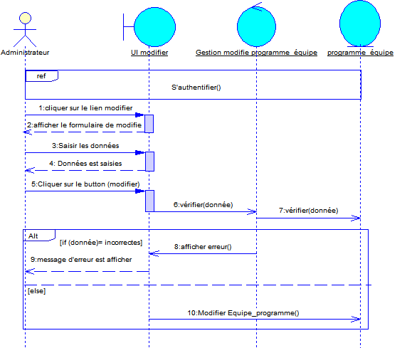

**Figure 76:Diagramme de séquence de CU « Modifier équipage & programme»**

Diagramme de séquence de CU « Supprimer équipage & programme» :

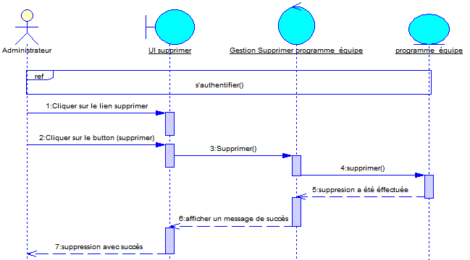

**Figure 77:Diagramme de séquence de CU « Supprimer équipage & programme»**

Diagramme de séquence de CU « Consulter équipage & programme» :

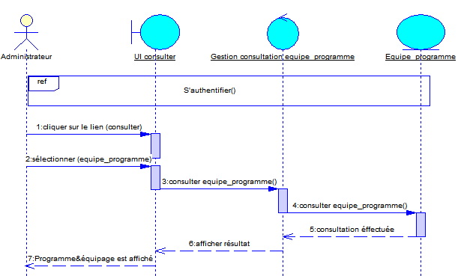

**Figure 78:Diagramme de séquence de CU « Consulter équipage & programme»**

* Diagramme de séquence de CU « Consulter équipage & programme via Mobile» :

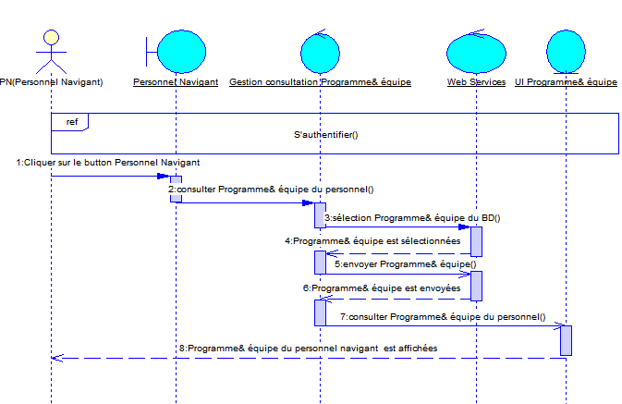

**Figure 79:Diagramme de séquence de CU « Consulter équipage & programme via Mobile»**

### Réalisation et Tests:

* Diagramme de composants associés au sprint4:
* Diagramme de composants **<<Gestion des Programmes & Equipages via web et Consultation des Programmes & Equipages via mobile  >> :**

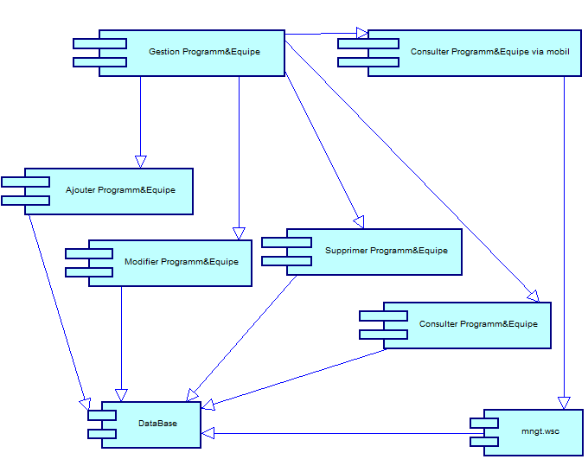

**Figure 80:Diagramme de composants <<Gestion des Programmes & Equipages via web et Consultation des Programmes & Equipages via mobile >>**

* Les tests de l’application web :

Test relative à gestion de programme & équipage via web

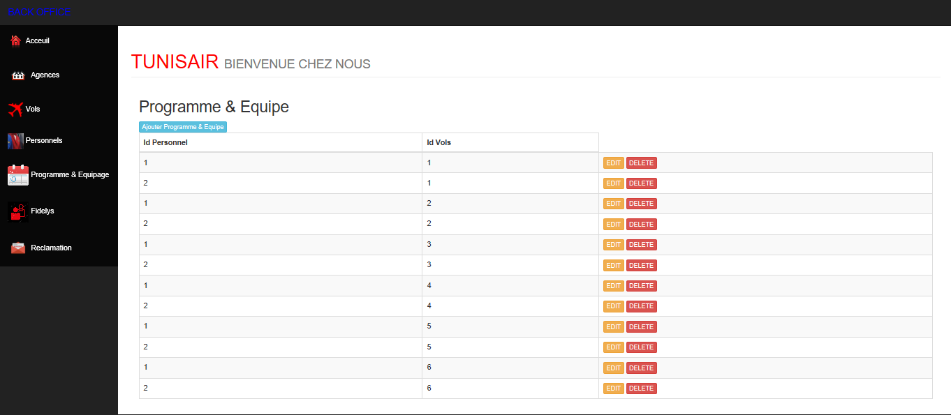

Figure 81:Interface gestion de programme & équipage via web

* Les tests de l’application mobile :

Test relative à consultation programme & équipage

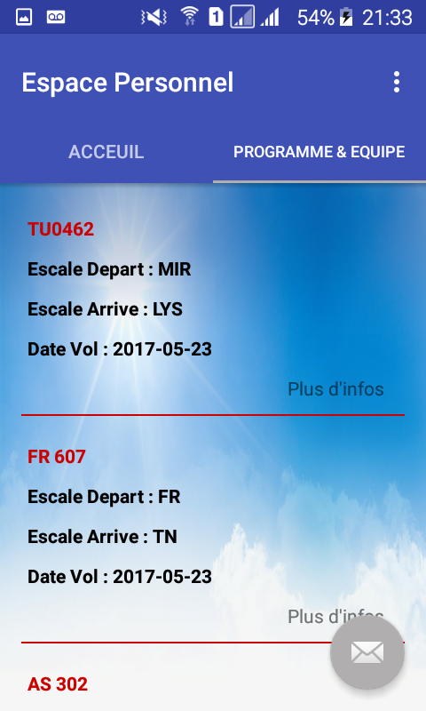 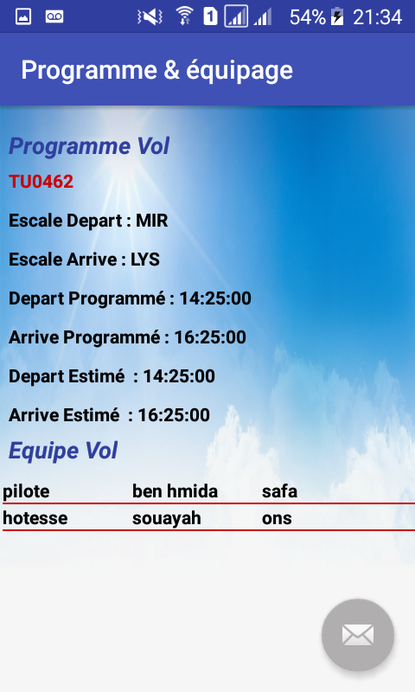

Interface consultation programme & équipage

## Conclusion :

Dans ce chapitre nous avons gardé les mêmes étapes que le chapitre précédent afin de réussir à concevoir et développer un produit complet et fonctionnel.

# Chapitre 5 : Release 3

# Introduction :

Notre dernier release sera composé de deux sprints. Donc, nous avons respecté toujours le même principe que les release précédents pour atteindre un produit final livrable.

## Sprint 5 : Gestion fidelys, Gestion Réponse réclamation et Consultation réclamation via web :

### Expressions des besoins :Backlog du sprint :

Nous avons dans ce tableau défini le but de notre cinquième sprint :

|  |  |  |  |  |
| --- | --- | --- | --- | --- |
| User Stories | Degrés de difficulté | Priorité | Sprint | Release |
| Ajout des fidelys via web | Moyenne | Moyenne | S5 | R3 |
| Modification des fidelys via web | Moyenne | Moyenne | S5 | R3 |
| Suppression des fidelys via web | Moyenne | Moyenne | S5 | R3 |
| Consultation des fidelys via web | Moyenne | Moyenne | S5 | R3 |
| Ajout des réponses via web | Moyenne | Moyenne | S5 | R3 |
| Modification des réponses via web | Moyenne | Moyenne | S5 | R3 |
| Consultation des réponses via web | Moyenne | Moyenne | S5 | R3 |
| Consultation des réclamations via web | Moyenne | Moyenne | S5 | R3 |

**Tableau 33:Backlog des sprints 5« Release 3»**

**Diagramme de cas d’utilisation « Gestion fidelys, Gestion Réponse réclamation et Consultation des réclamations via web » :**

A partir de ce diagramme de cas d'utilisation  nous avons donné une vision globale du comportement fonctionnel de ce sprint.

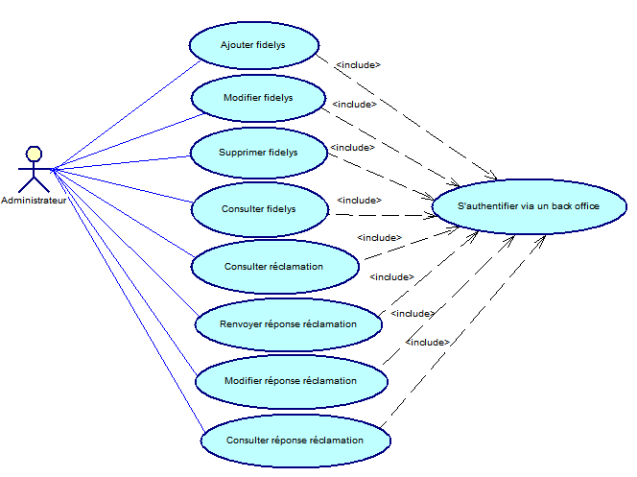

**Figure 82:Diagramme de cas d’utilisation « Gestion fidelys, Gestion Réponse réclamation et Consultation des réclamations via web »**

**Description textuelle de cas d’utilisation :**

Pour rendre notre diagramme de cas d’utilisation plus lisible nous avons utilisé la technique de la description textuelle.

Description textuelle du diagramme de cas d’utilisation « Gestion fidelys via web»

|  |  |
| --- | --- |
| Nom | Gestion fidelys via web |
| Acteur | Administrateur |
| Description | La gestion de fidelys permet d’ajouter, modifier, supprimer et consulter des fidelys. |

**Tableau 34:Description textuelle du diagramme de cas d’utilisation « Gestion fidelys via web»**

Description textuelle du cas d’utilisation « Ajouter fidelys»

|  |  |
| --- | --- |
| Cas d’utilisation | Ajouter fidelys |
| Acteurs | Administrateur |
| Pré Condition | L’administrateur doit être connecté au serveur et identifié |
| Post Condition | Un nouveau fidelys est ajouté |
| Scénario Nominal | 1- Le système affiche le formulaire d’ajout  2- L’administrateur remplit le formulaire avec les informations correspondant à un fidelys.  3-le système confirme l’ajout  4- Un nouveau fidelys est insérer dans la base donnée |
| Scénario Alternatif | 3.1- L’utilisateur n’as pas saisie tous les champs de formulaire  3.2- Le système renvoie un message d’erreur  3.3- Reprise de l’étape 2 du scénario nominal |

**Tableau 35:Description textuelle du cas d’utilisation « Ajouter fidelys»**

Description textuelle du cas d’utilisation « Modifier fidelys»

|  |  |
| --- | --- |
| Cas d’utilisation | Modifier fidelys |
| Acteurs | Administrateur |
| Pré Condition | L’administrateur doit être connecté au serveur et identifié |
| Post Condition | Un fidelys est modifié |
| Scénario Nominal | 1- Le système affiche le formulaire de modifie  2- L’administrateur remplit le formulaire avec les informations souhaitées  3-Le système confirme la modification  4-Une modification sera appliquée pour un fidelys au niveau de la base donnée |
| Scénario Alternatif | 3.1- L’utilisateur n’as pas saisie tous les champs de formulaire  3.2- Le système renvoie un message d’erreur  3.3- Reprise de l’étape 2 du scénario nominal |

**Tableau 36:Description textuelle du cas d’utilisation « Ajouter fidelys»**

Description textuelle du cas d’utilisation « supprimer fidelys»

|  |  |
| --- | --- |
| Cas d’utilisation | Supprimer fidelys |
| Acteurs | Administrateur |
| Pré Condition | L’administrateur doit être connecté au serveur et identifié |
| Post Condition | Un fidelys est supprimé |
| Scénario Nominal | 1-L’administrateur choisi le fidelys à supprimer  2-Le système affiche un message de confirmation  3- L’administrateur valide son choix  4-Le système supprime le fidelys  5-Le système affiche la liste des fidelys restants |
| Scénario Alternatif | 3.1- L’administrateur annule son choix   * 1. -Le système annule la suppression |

**Tableau 37:Description textuelle du cas d’utilisation « supprimer fidelys»**

Description textuelle du cas d’utilisation « Consulter fidelys»

|  |  |
| --- | --- |
| Cas d’utilisation | Consulter fidelys |
| Acteurs | Administrateur |
| Pré Condition | L’administrateur doit être connecté au serveur et identifié |
| Post Condition | La consultation d’un fidelys |
| Scénario Nominal | 1-L’administrateur choisir le fidelys  2-le système cherche le fidelys demandée  3-le système affiche les toutes informations de fidelys |
| Scénario Alternatif | 2.1-Aucun résultat  2.1-Le système n’affiche rien |

**Tableau 38:Description textuelle du cas d’utilisation « Consulter fidelys»**

Description textuelle du diagramme de cas d’utilisation « Gestion réponse réclamation via web»

|  |  |
| --- | --- |
| Nom | Gestion réponse réclamation via web |
| Acteur | Administrateur |
| Description | La gestion de réponse réclamation permet d’ajouter, modifier, et consulter les réponses. |

**Tableau 39:Description textuelle du diagramme de cas d’utilisation « Gestion réponse réclamation via web»**

Description textuelle du cas d’utilisation « Renvoyer réponse réclamation»

|  |  |
| --- | --- |
| Cas d’utilisation | Renvoyer réponse réclamation |
| Acteurs | Administrateur |
| Pré Condition | L’administrateur doit être connecté au serveur et identifié |
| Post Condition | Une réponse est renvoyée |
| Scénario Nominal | 1- Le système affiche le formulaire de renvoie  2- L’administrateur remplit le formulaire avec les informations correspondant à une réponse.  3-le système confirme la renvoie  4- Une nouvelle réponse est insérer dans la base donnée |
| Scénario Alternatif | 3.1- L’utilisateur n’as pas saisie tous les champs de formulaire  3.2- Le système renvoie un message d’erreur  3.3- Reprise de l’étape 2 du scénario nominal |

**Tableau 40:Description textuelle du cas d’utilisation « Renvoyer réponse réclamation»**

Description textuelle du cas d’utilisation « Modifier réponse réclamation»

|  |  |
| --- | --- |
| Cas d’utilisation | Modifier réponse réclamation |
| Acteurs | Administrateur |
| Pré Condition | L’administrateur doit être connecté au serveur et identifié |
| Post Condition | Une réponse est modifiée |
| Scénario Nominal | 1- Le système affiche le formulaire de modifie  2- L’administrateur remplit le formulaire avec les informations souhaitées  3-Le système confirme la modification  4-Une modification sera appliquée pour une réponse au niveau de la base donnée |
| Scénario Alternatif | 3.1- L’utilisateur n’as pas saisie tous les champs de formulaire  3.2- Le système renvoie un message d’erreur  3.3- Reprise de l’étape 2 du scénario nominal |

**Tableau 41:Description textuelle du cas d’utilisation « Modifier réponse réclamation»**

Description textuelle du cas d’utilisation « Consulte réponse réclamation»

|  |  |
| --- | --- |
| Cas d’utilisation | Consulter réponse réclamation |
| Acteurs | Administrateur |
| Pré Condition | L’administrateur doit être connecté au serveur et identifié |
| Post Condition | La consultation d’une réponse |
| Scénario Nominal | 1-L’administrateur choisir la réponse  2-le système cherche la réponse demandée  3-le système affiche les toutes informations de réponse |
| Scénario Alternatif | 2.1-Aucun résultat  2.1-Le système n’affiche rien |

**Tableau 42:Description textuelle du cas d’utilisation « Consulte réponse réclamation»**

Description textuelle du cas d’utilisation « Consulte réclamation»

|  |  |
| --- | --- |
| Cas d’utilisation | Consulter réclamation |
| Acteurs | Administrateur |
| Pré Condition | L’administrateur doit être connecté au serveur et identifié |
| Post Condition | La consultation d’une réclamation |
| Scénario Nominal | 1-L’administrateur choisir la réponse  2-le système cherche la réclamation demandée  3-le système affiche les toutes informations de réclamation |
| Scénario Alternatif | 2.1-Aucun résultat  2.1-Le système n’affiche rien |

**Tableau 43:Description textuelle du cas d’utilisation « Consulte réclamation»**

### Analyse  Détaillée:

#### Diagramme de classe d’analyse de CU :

Nous avons présenté dans cette partie le diagramme de classe d’analyse de CU de sprint 5 : «Gestion fidelys, Gestion Réponse réclamation et Consultation réclamation via web » :

Diagramme de classe d’analyse de CU« Ajouter fidelys» :

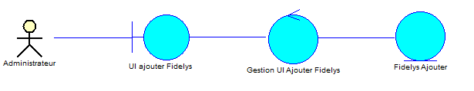

**Figure 83:Diagramme de classe d’analyse de CU« Ajouter fidelys»**

Diagramme de classe d’analyse de CU« Modifier fidelys» :

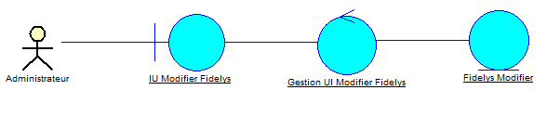

**Figure 84:Diagramme de classe d’analyse de CU« Modifier fidelys»**

Diagramme de classe d’analyse de CU« Supprimer fidelys» :

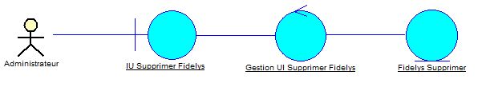

**Figure 85:Diagramme de classe d’analyse de CU« Supprimer fidelys»**

Diagramme de classe d’analyse de CU« Consulter fidelys» :

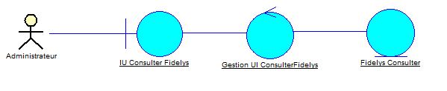

**Figure 86:Diagramme de classe d’analyse de CU« Consulter fidelys»**

Diagramme de classe d’analyse de CU« Ajouter réponse réclamation» :

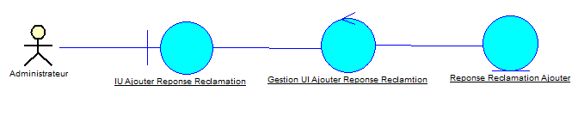

**Figure 87:Diagramme de classe d’analyse de CU« Ajouter réponse réclamation»**

Diagramme de classe d’analyse de CU« Modifier réponse réclamation» :

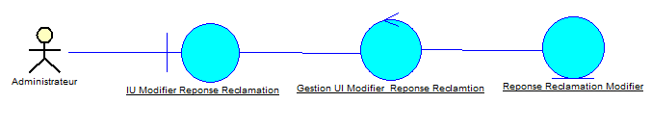

**Figure 88:Diagramme de classe d’analyse de CU« Modifier réponse réclamation»**

Diagramme de classe d’analyse de CU« Consulter réponse réclamation» :

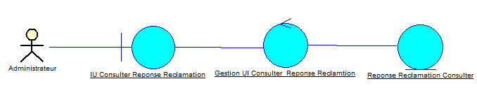

**Figure 89:Diagramme de classe d’analyse de CU« Consulter réponse réclamation»**

Diagramme de classe d’analyse de CU« Consulter réclamation» :

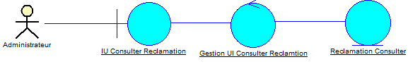

**Figure 90:Diagramme de classe d’analyse de CU« Consulter réclamation»**

### Conception :

#### Diagramme de classe de conception de CU :

Diagramme de classe de conception de CU«Gestion fidelys,Gestion Réponse réclamation et Consultation réclamation via web » :

Diagramme de classe de conception de CU«Gestion fidelys via web»

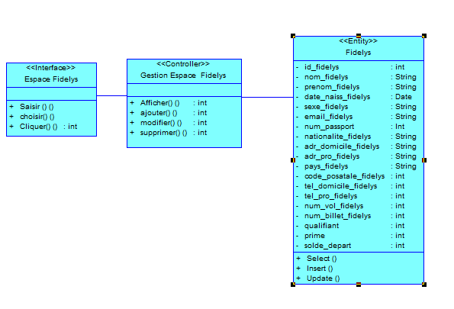

**Figure 91:Diagramme de classe de conception de CU« Gestion fidelys via web»**

Diagramme de classe de conception de CU«Gestion Réponse réclamation via web»

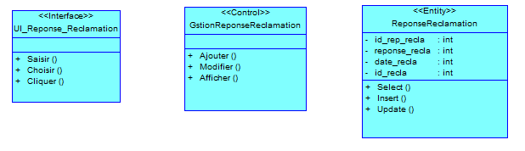

**Figure 92:Diagramme de classe de conception de CU« Gestion Réponse réclamation via web»**

Diagramme de classe de conception de CU«Consultation réclamation via web »

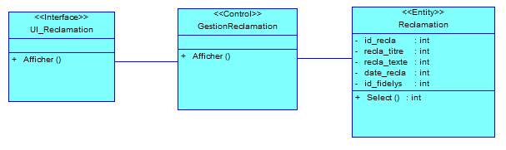

**Figure 93:Diagramme de classe de conception de CU« Consultation réclamation via web »**

**Diagramme de séquence de conception de CU :**

Après la présentation des diagrammes de classe de conception de CU, nous avons présenté dans cette partie le diagramme de classe de séquence de CU de sprint 5 : «Gestion fidelys, Gestion Réponse réclamation et Consultation réclamation via web » :

Diagramme de séquence de CU« Ajouter fidelys» :

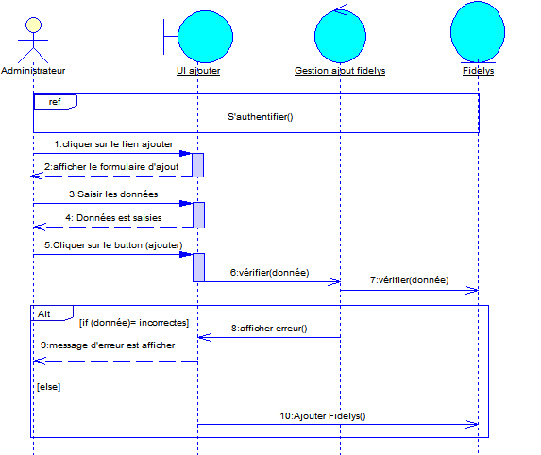

**Figure 94:Diagramme de séquence de CU« Ajouter fidelys»**

Diagramme de séquence de CU « Modifier fidelys» :

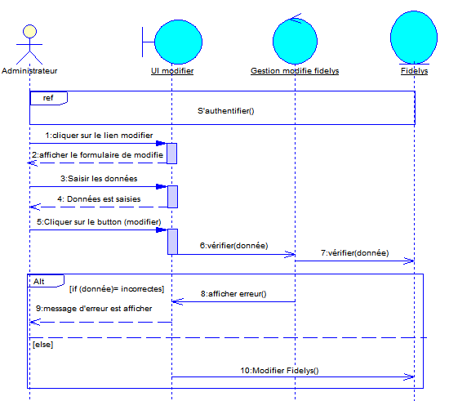

**Figure 95:Diagramme de séquence de CU « Modifier fidelys»**

Diagramme de séquence de CU « Supprimer fidelys» :

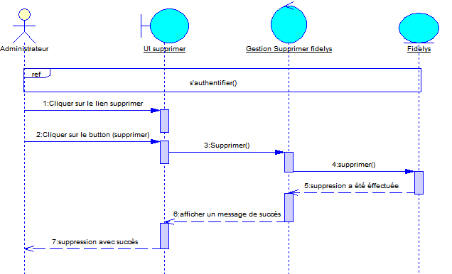

**Figure 96:Diagramme de séquence de CU « Supprimer fidelys»**

Diagramme de séquence de CU « Consulter fidelys» :

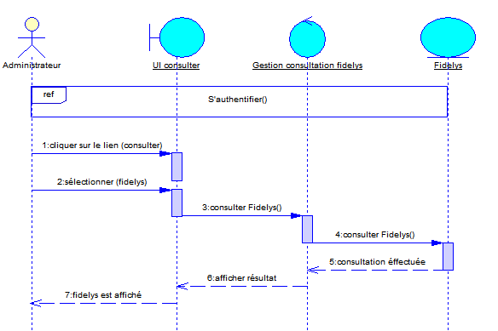

**Figure 97:Diagramme de séquence de CU « Consulter fidelys»**

Diagramme de séquence de CU« Ajouter réponse réclamation» :

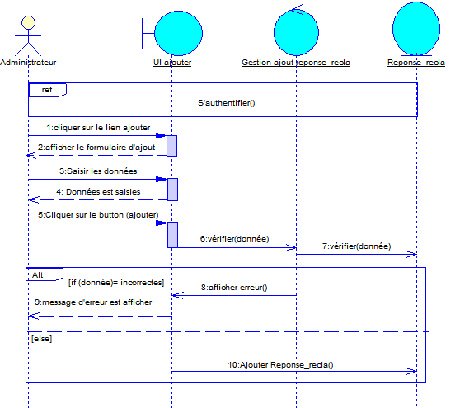

**Figure 98:Diagramme de séquence de CU« Ajouter réponse réclamation»**

Diagramme de séquence de CU « Modifier réponse réclamation» :

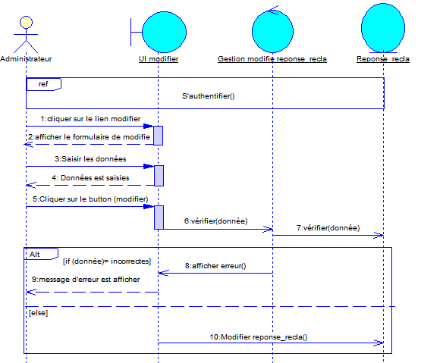

**Figure 99:Diagramme de séquence de CU « Modifier réponse réclamation»**

Diagramme de séquence de CU « Consulter réponse réclamation» :

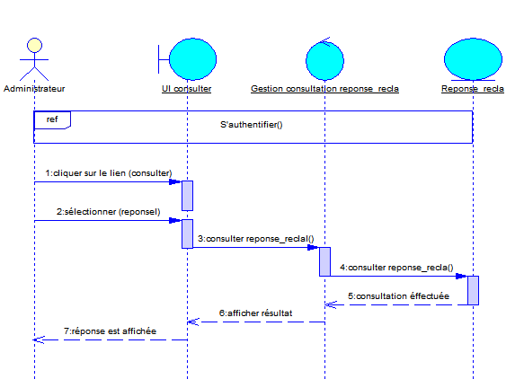

Figure :Diagramme de séquence de CU « Consulter réponse réclamation»

**Diagramme de séquence de CU  « Consulter réclamation» :**

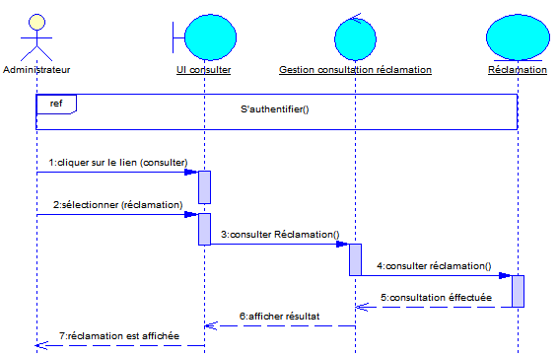

**Figure 101:Diagramme de séquence de CU « Consulter réclamation»**

### Réalisation et Tests:

* Diagramme de composants associés au sprint 5:
* **Diagramme de composant « Gestion fidelys, Gestion Réponse réclamation et Consultation des réclamations via web » :**

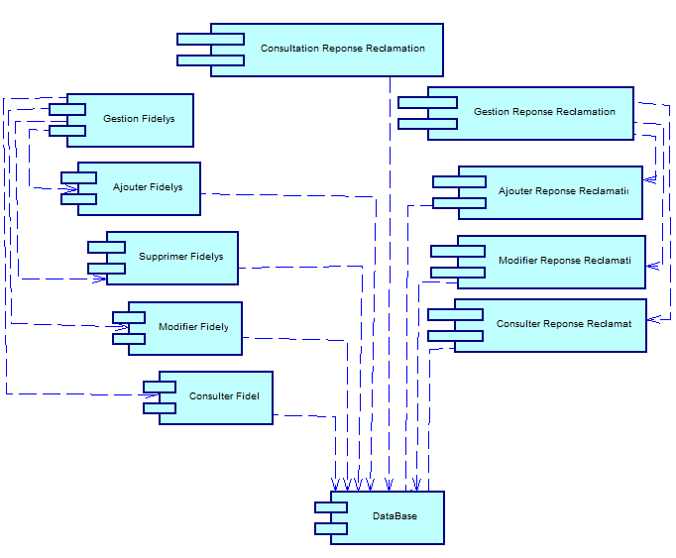

**Figure 102:Diagramme de composant « Gestion fidelys, Gestion Réponse réclamation et Consultation des réclamations via web »**

* Les tests de l’application web :

Test relative à gestion fidelys via web

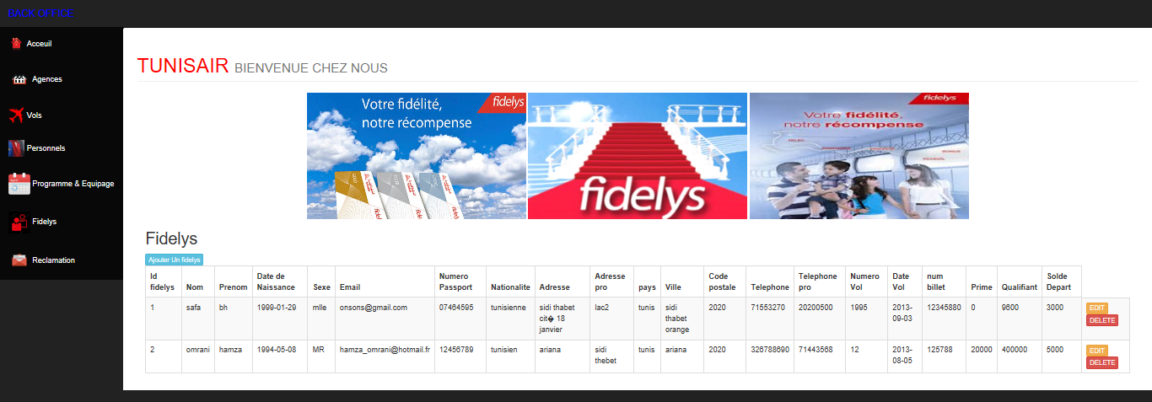

Figure 103:Interface gestion fidelys via web

Test relative à gestion reponse réclamation via web

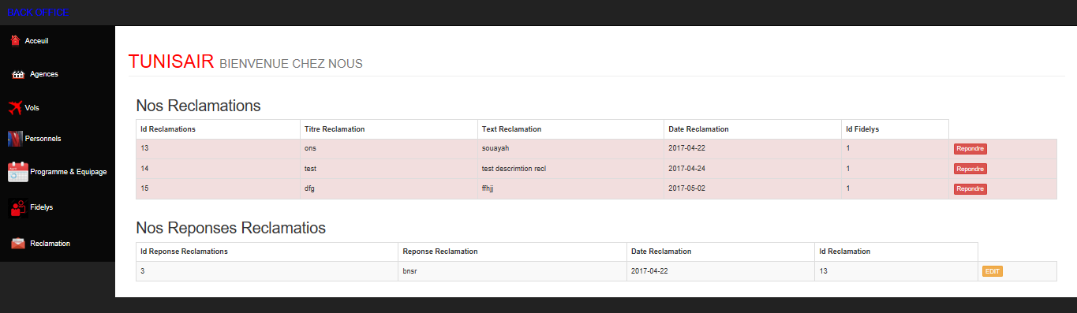

Figure 104:Interface gestion réponse réclamation via web

## Sprint6:Authentification, Consultation Mouvement, Modifier Profil, Conversion Miles, Envoyer Réclamation et Suivi Réclamation via mobile :

### Expressions des besoins :

**Backlog du sprint :**

Nous avons dans ce tableau défini le but de notre sixième sprint :

|  |  |  |  |  |
| --- | --- | --- | --- | --- |
| User Stories | Degrés de difficulté | Priorité | Sprint | Release |
| Authentification à l’espace fidelys via mobile | Élevé | Élevé | S10 | R3 |
| Consultation des mouvements via mobile | Élevé | Élevé | S10 | R3 |
| Modification profil fidelys via mobile | Élevé | Élevé | S10 | R3 |
| Conversion Miles via mobile | Élevé | Élevé | S10 | R3 |
| Envoyer réclamations via mobile | Élevé | Élevé | S11 | R3 |
| Suivi des réclamations via mobile | Élevé | Élevé | S11 | R3 |

**Tableau 44:Backlog des sprints 6« Release 3»**

**Diagramme de cas d’utilisation « Authentification, Consultation Mouvement, Modifier Profil, Converser Miles, Envoyer Réclamation et Suivi Réclamation via mobile »** :

A partir de ce diagramme de cas d'utilisation  nous avons donné une vision globale du comportement fonctionnel de ce sprint.

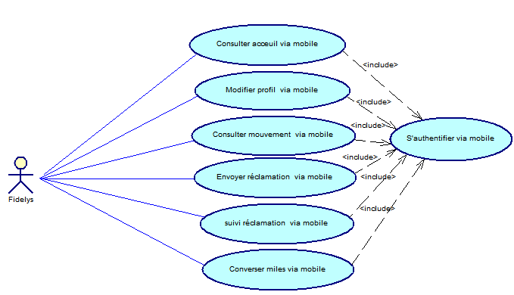

**Figure 105:Diagramme de cas d’utilisation « Authentification, Consultation Mouvement, Modifier Profil, Converser Miles, Envoyer Réclamation et Suivi Réclamation via mobile »**

**Description textuelle de cas d’utilisation :**

Pour rendre notre diagramme de cas d’utilisation plus lisible nous avons utilisé la technique de la description textuelle

Description textuelle du cas d’utilisation « s’authentifier via mobile»

|  |  |
| --- | --- |
| Cas d’utilisation | S’authentifier via mobile |
| Acteurs | Fidelys |
| Pré Condition | Fidelys doit posséder un identifiant et un mot de passe |
| Post Condition | - Fidelys est authentifié  -L’interface fidelys est affichée |
| Scénario Nominal | 1- Le système affiche le formulaire d’identification  2- Fidelys remplit le formulaire avec son identifiant et un mot passe.  3- Le système vérifie les informations saisies par l’utilisateur.  4-le système affiche l’interface appropriée |
| Scénario Alternatif | 3.1- L’utilisateur n’as pas saisie les bons identifiants.  3.2- Le système renvoie un message d’erreur  3.3- Reprise de l’étape 2 du scénario nominal |

**Tableau 45:Description textuelle du cas d’utilisation « s’authentifier via mobile»**

Description textuelle du cas d’utilisation « Modifier profil via Mobile»

|  |  |
| --- | --- |
| Cas d’utilisation | Modifier profil via Mobile |
| Acteurs | Fidelys |
| Pré Condition | Fidelys doit accéder à l’interface de modification correspondant aux fidelys. |
| Post Condition | La modification de profil de fidelys |
| Scénario Nominal | 1- Le système affiche le formulaire de modifie  2- Fidelysremplit le formulaire avec les informations souhaitées  3-Le système confirme la modification  4-Une modification sera appliquée pour un fidelys au niveau de la base donnée |
| Scénario Alternatif | 3.1- L’utilisateur n’as pas saisie tous les champs de formulaire  3.2- Le système renvoie un message d’erreur  3.3- Reprise de l’étape 2 du scénario nominal |

**Tableau 46:Description textuelle du cas d’utilisation « Modifier profil via Mobile»**

Description textuelle du cas d’utilisation «Consulter Mouvement via Mobile»

|  |  |
| --- | --- |
| Cas d’utilisation | Consulter Mouvement via Mobile |
| Acteurs | Fidelys |
| Pré Condition | Fidelys doit être connecté sur son propre interface |
| Post Condition | La consultation de différents mouvements |
| Scénario Nominal | 1-L’administrateur choisir le mouvement  2-le système cherche le mouvement demandé  3-le système affiche toutes les informations de réclamation |
| Scénario Alternatif | 2.1-Aucun résultat  2.1-Le système n’affiche rien |

**Tableau 47:Description textuelle du cas d’utilisation «Consulter Mouvement via Mobile»**

Description textuelle du cas d’utilisation « Converser Miles via mobile»

|  |  |
| --- | --- |
| Cas d’utilisation | Converser Miles via mobile |
| Acteurs | Fidelys |
| Pré Condition | Fidelys doit être connecté sur son propre interface |
| Post Condition | La conversion des Miles |
| Scénario Nominal | 1- Le système affiche le formulaire du conversion  2- Fidelys remplit le formulaire avec les Miles.  3- Le système vérifie les informations saisies par l’utilisateur.  4-le système convertir les miles |
| Scénario Alternatif | 3.1- L’utilisateur n’as pas saisie les bons miles.  3.2- Le système renvoie un message d’erreur  3.3- Reprise de l’étape 2 du scénario nominal |

Tableau 48:Description textuelle du cas d’utilisation « Converser Miles via mobile»

Description textuelle du cas d’utilisation « Envoyer réclamation via mobile»

|  |  |
| --- | --- |
| Cas d’utilisation | Envoyer réclamation |
| Acteurs | Fidelys |
| Pré Condition | Fidelys doit être connecté sur son propre interface |
| Post Condition | Une nouvelle réclamation est envoyée |
| Scénario Nominal | 1- Le système affiche le formulaire d’envoi  2- Fideys remplit le formulaire avec les informations correspondant à une réclamation.  3-le système confirme l’envoi  4- Une nouvelle réclamation est insérer dans la base donnée |
| Scénario Alternatif | 3.1- L’utilisateur n’as pas saisie tous les champs de formulaire  3.2- Le système renvoie un message d’erreur  3.3- Reprise de l’étape 2 du scénario nominal |

Tableau 49:Description textuelle du cas d’utilisation « Envoyer réclamation via mobile»

Description textuelle du cas d’utilisation «Suivi réclamation via Mobile»

|  |  |
| --- | --- |
| Cas d’utilisation | Suivi réclamation via Mobile |
| Acteurs | Fidelys |
| Pré Condition | Fidelys doit être connecté sur son propre interface |
| Post Condition | La suivie d’une réclamation |
| Scénario Nominal | 1-L’administrateur choisir la réclamation  2-le système cherche la réclamation demandée  3-le système affiche toutes les informations de réclamation |
| Scénario Alternatif | 2.1-Aucun résultat  2.1-Le système n’affiche rien |

Tableau 50:Description textuelle du cas d’utilisation «Suivi réclamation via Mobile»

### Analyse Détaillée:

#### Diagramme de classe d’analyse de CU :

Diagramme de classe d’analyse de CU« S’authentifier via mobile via mobile» :

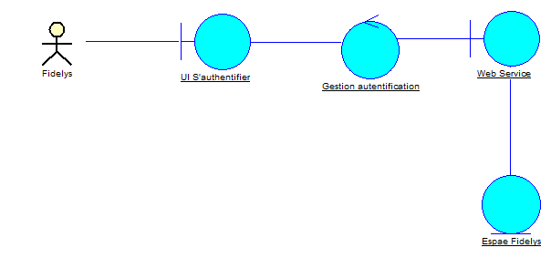

Figure 106:Diagramme de classe d’analyse de CU« S’authentifier via mobile via mobile»

Diagramme de classe d’analyse de CU« Consulter Mouvement via mobile» :

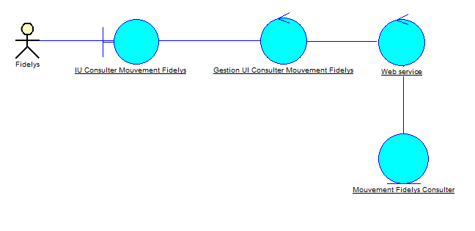

Figure 107:Diagramme de classe d’analyse de CU« Consulter Mouvement via mobile»

Diagramme de classe d’analyse de CU« Modifier profil via mobile» :

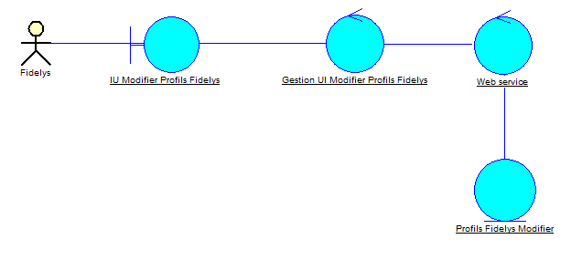

Figure 108:Diagramme de classe d’analyse de CU« Modifier profil via mobile»

Diagramme de classe d’analyse de CU« Convertir Miles via mobile» :

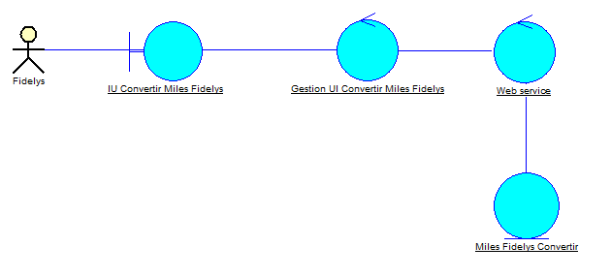

Figure 109:Diagramme de classe d’analyse de CU« Convertir Miles via mobile»

Diagramme de classe d’analyse de CU« Envoyer réclamation via mobile» :

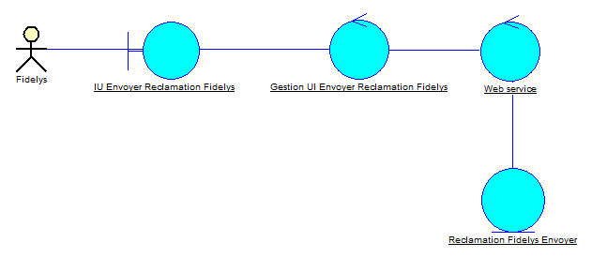

**Figure 110:Diagramme de classe d’analyse de CU« Envoyer réclamation via mobile»**

Diagramme de classe d’analyse de CU« Suivi réclamation via Mobile» :

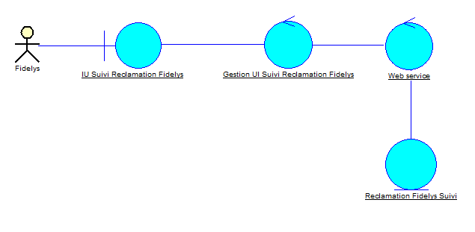

Figure 111:Diagramme de classe d’analyse de CU« Suivi réclamation via Mobile»

### Conception :

#### Diagramme de classe de conception de CU :

Diagramme de classe de conception de CU« Authentification, Consultation Mouvement, Modifier Profil, Converser Miles, Envoyer Réclamation et Suivi Réclamation via mobile » :

**Diagramme de séquence de CU***:*

Diagramme de séquence de CU« S’authentifier via Mobile» :

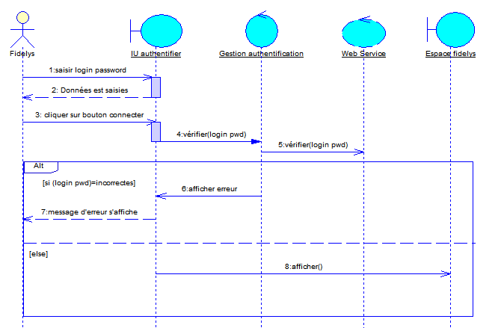

Figure 112:Diagramme de séquence de CU« S’authentifier via Mobile»

Diagramme de séquence de CU « Consulter Mouvement via Mobile» :

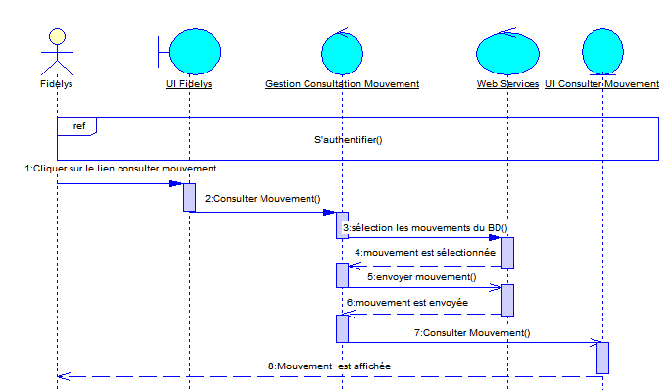

Figure 113:Diagramme de séquence de CU « Consulter Mouvement via Mobile»

Diagramme de séquence de CU « Modifier Profil via Mobile:

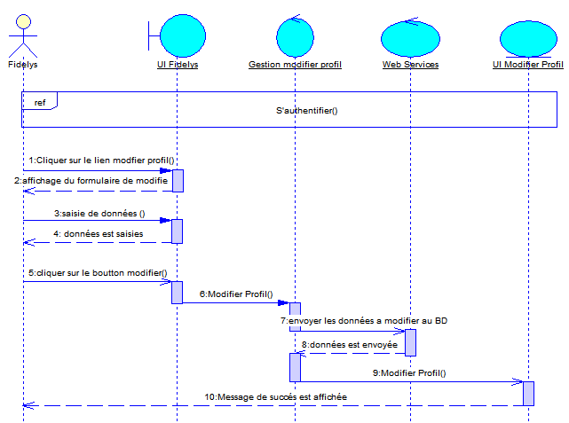

Figure 114:Diagramme de séquence de CU « Modifier Profil via Mobile»

Diagramme de séquence de CU « Converser Miles via Mobile» :

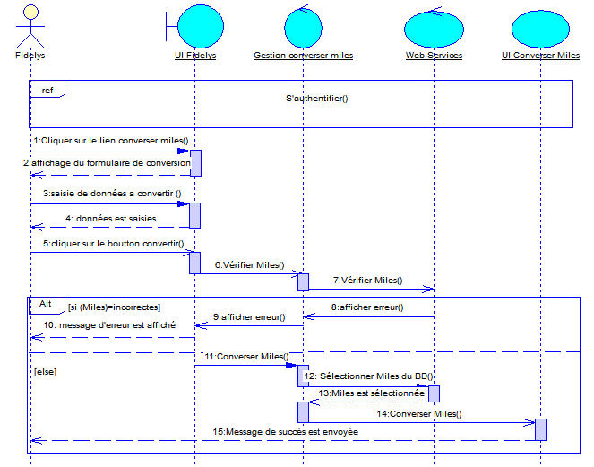

Figure 115:Diagramme de séquence de CU « Converser Miles via Mobile»

Diagramme de séquence de CU «Envoyer réclamation via Mobile» :

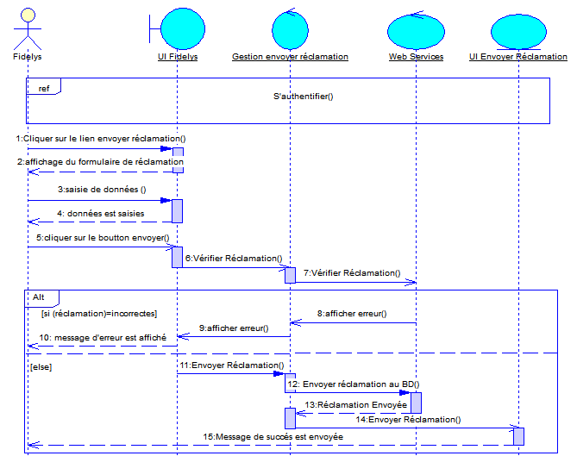

Figure 116:Diagramme de séquence de CU «Envoyer réclamation via Mobile»

Diagramme de séquence de CU « Suivi réclamation via Mobile» :

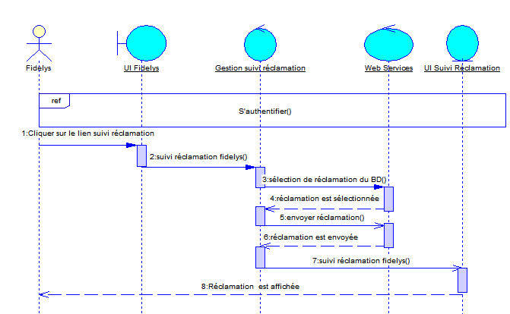

Figure 117:Diagramme de séquence de CU « Suivi réclamation via Mobile»

Diagramme de séquence de CU « Suivi réclamation via Mobile» :

### Réalisation et Tests:

* Diagramme de composants associés au sprint6

Diagramme de composants (**Authentification Fidelys via Mobile):**

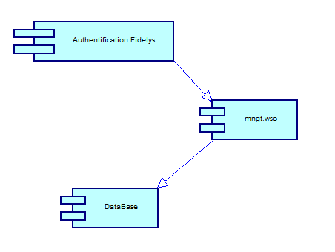

Figure 118:Diagramme de composants (Authentification Fidelys via Mobile)

Diagramme de composants **(Consultation Mouvement, Modifier Profil, Converser Miles, Envoyer Réclamation et Suivi Réclamation via mobile) :**

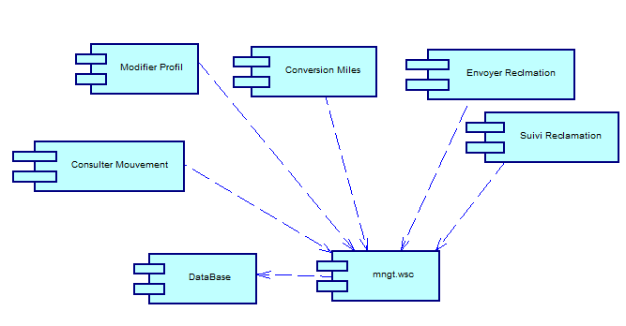

Figure 119:Diagramme de composants (Consultation Mouvement, Modifier Profil, Converser Miles, Envoyer Réclamation et Suivi Réclamation via mobile)

* Test de l’application mobile :

Test relative à l’espace fidelys

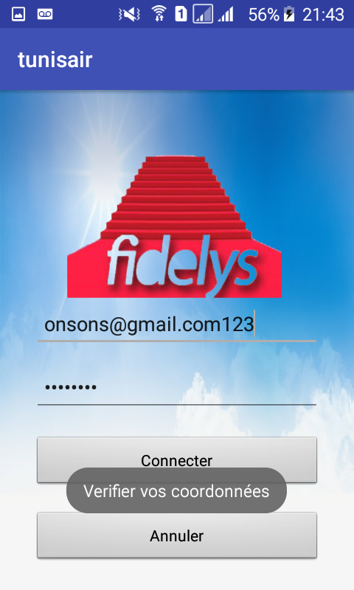 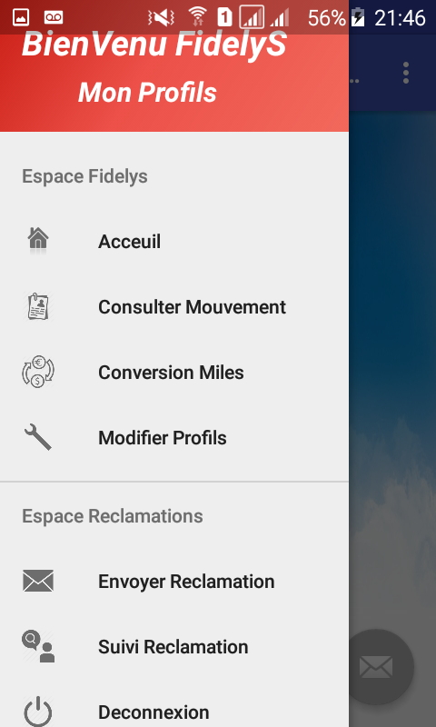

Figure 120:Interface d’authentification de Fidelys Figure 121:Interface menu fidelys

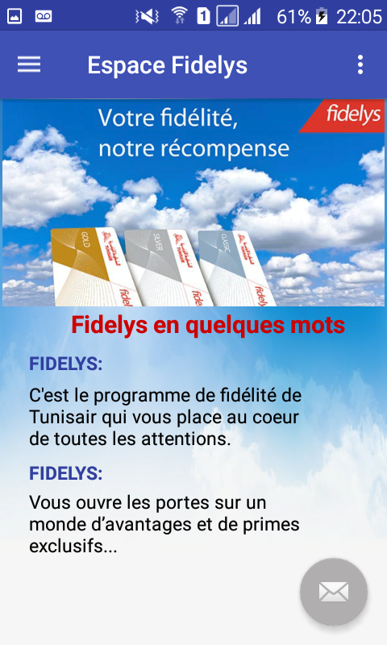

Figure 122:Interface Accueil

Test relative à modifier profil et consultation mouvement

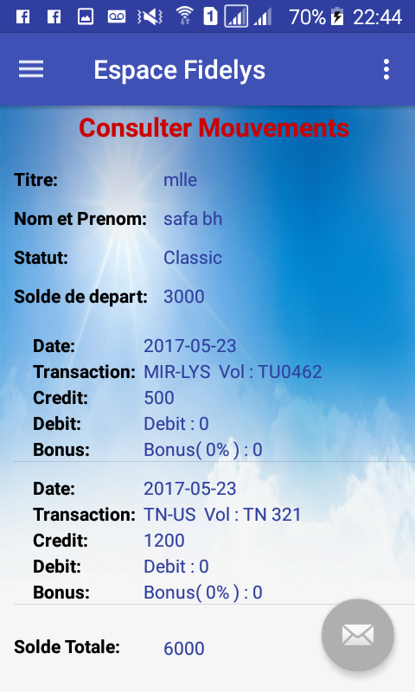 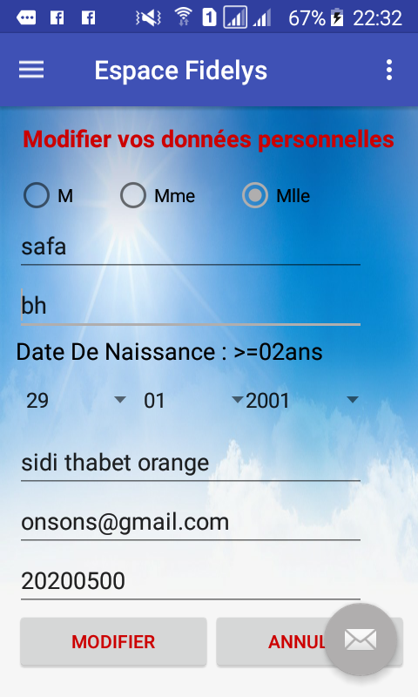

Figure 123:Interface Consulter Figure 124:Interface modifier profil Mouvement

Test relative à conversion miles

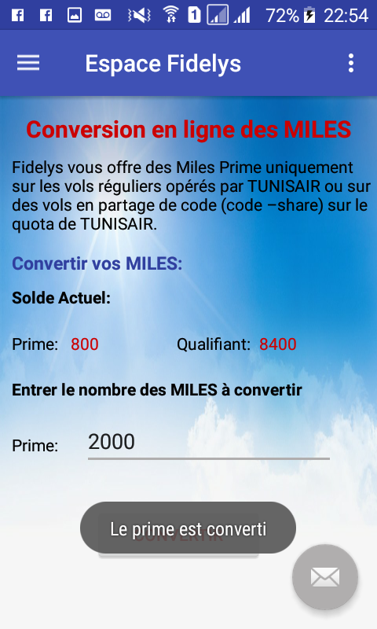 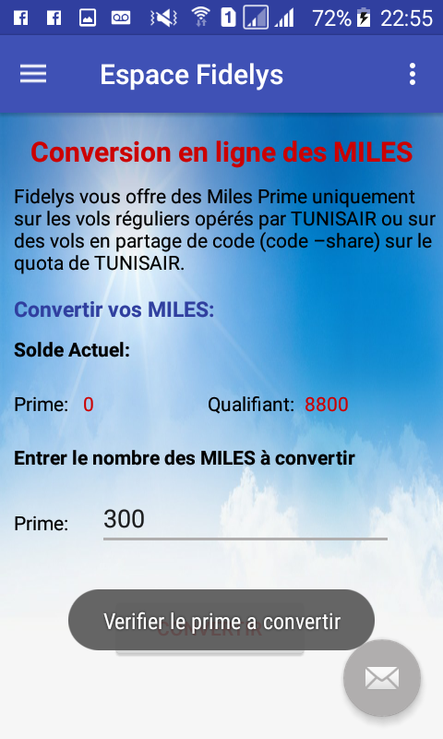

Figure 125: Interface conversion Miles Figure 126:Interface conversion Miles avec échec

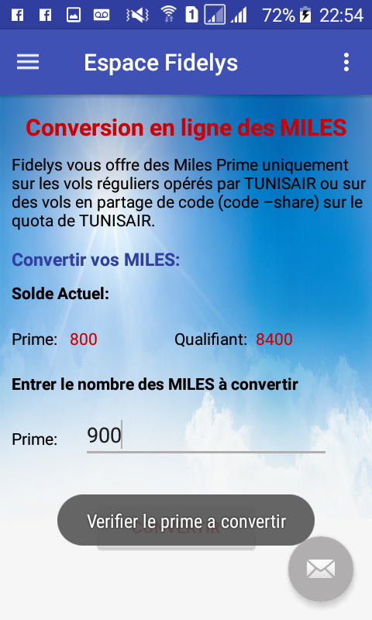

Figure 127:Interface conversion Miles avec échec

Test relative à envoi et suivi les réclamations

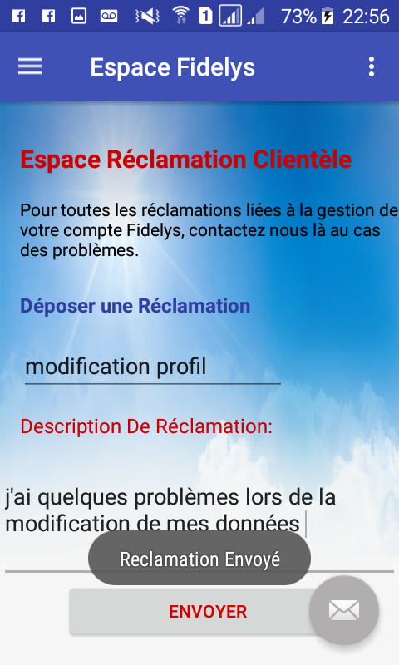 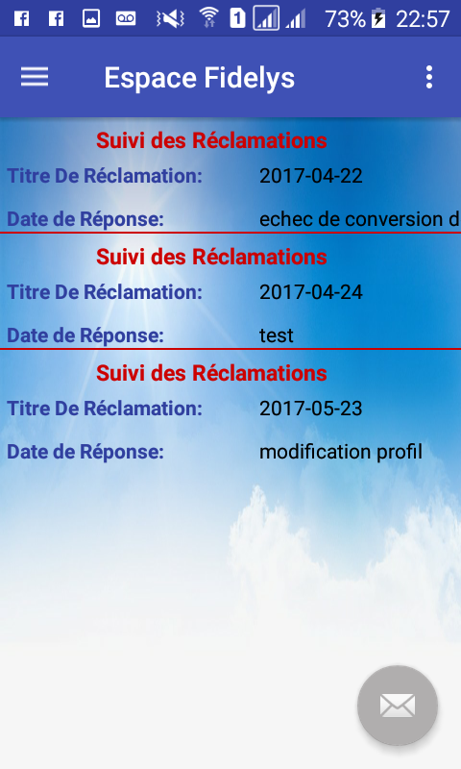

Figure 128:Interface envoyer réclamation Figure 129:Interface suivi réclamation

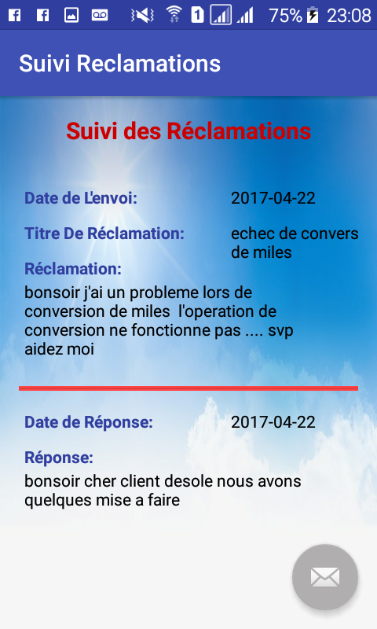

Figure 130:Interface suivi détaille réclamation

**Diagramme de cas d’utilisation global :**

Dans le diagramme de cas d’utilisation global, nous regroupons tous les cas d’utilisation de base afin d’avoir une vue globale du fonctionnement de notre système et afin de mettre en évidence les éventuelles relations qui peuvent les relier.

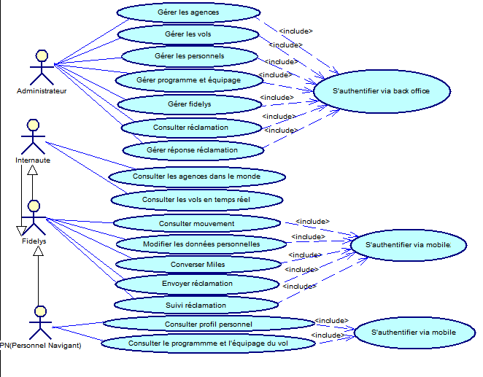

Figure 131:Diagramme de cas d’utilisation global

**Diagramme de classe de CU global :**

Dans le diagramme de cas classe global, nous regroupons tous les tables de base afin d’avoir une vue globale du fonctionnement de notre système et afin de mettre en évidence les éventuelles relations qui peuvent les relier.

## Conclusion :

Ce chapitre a décrit le dernier release que nous avons réussi à compléter et à développer et qui montre également l’intégration des différents sprint pour arriver à un produit final complet et fonctionnel.

# Conclusion Générale

Le présent rapport est le résultat de notre stage que nous avons effectué dans le cadre de la réalisation de notre projet de fin d’études de la Licence appliquée en technologies de L’informatique au sein de l’entreprise Tunisair pendant le 4 mois de stage.

Ce stage nous a permis d’avoir une vision détaillée sur la vie pratique, concrète et réelle de Tunisair et de faire une étude sur une application qui se compose d’une partie web qui consiste à un backoffice destiné à l’administrateur pour la gestion des différentes données et une autre partie mobile permettant d’effectuer les fonctionnalités suivantes : la consultation sécurisée du profil personnel, la consultation sécurisée du programme et de l’équipage d’un vol. Aussi, elle fourni deux services diffèrents selon la nature du client : un service public consiste à la consultation des vols en temps réels, la consultation des agences dans le monde, et un autre service sécurisé spécifié pour les clients Fidelys consiste à : consultation du mouvement, modification des données personnelles, émission des réclamations, suivi des réclamations et conversion en ligne des miles.

Le projet réalisé a été également une occasion d’approfondir nos connaissances techniques en matière de développement mobile et Web (Android, JSON, PHP, Bootsrup…) ainsi qu’en termes de gestion de projet et de conception via SCRUM, PU et UML.

La richesse de ce sujet nous a offert un cadre pour profiter tant dans l'acquisition des connaissances que dans l'initiation au travail de groupe. Cependant ce stage, était aussi une opportunité de découvrir le monde professionnel, ses réalités, du point de vue adaptation et difficultés.

Comme d’autres applications Android, notre application peut être aisément améliorée.

Et comme travail futur, nous suggérons de compléter cette application pour qu’elle soit multiplateforme. C'est-à-dire, compatible avec divers systèmes d’exploitation mobiles.

D’ajouter des nouvelles fonctionnalités comme la réservation en ligne ainsi qu’avoir la possibilité de spécifier la langue de l’application (arabes, françaises, anglaises ou autre).

# Netographie

<https://developer.android.com/studio/install.html>

<https://developer.android.com/studio/index.html>

<https://developer.android.com/guide/index.html>

<https://fr.wikipedia.org/wiki/Android_Studio>.

<http://www.tutos-android.com>

<https://www.youtube.com/results?search_query=tutoriel+android+studio>

<http://stackoverflow.com>

<http://json.org/>

<https://jsonformatter.curiousconcept.com/>

<https://fr.wikipedia.org/wiki/Tunisair>

<http://getbootstrap.com/>

<http://scrumblr.ca>

<https://netbeans.org>

<http://www.oracle.com/goto/glassfish>

<https://httpd.apache.org/docs/trunk/license.html>